AYANCIK BELEDİYE BAŞKANLIĞI 2021 YILI
FAALİYET RAPORU

ÜST YÖNETİCİ SUNUŞU
İÇİNDEKİLER
I-GENEL BİLGİLER
- Misyon ve Vizyon
- Yetki, Görev ve Sorumluluklar
- İdareye İlişkin Bilgiler
- Fiziksel Yapı
- Teşkilat Yapısı
- Teknoloji ve Bilişim Altyapısı
- İnsan Kaynakları
- Sunulan Hizmetler
- Yönetim ve İç Kontrol Sistemi
- Diğer Hususlar

II- AMAÇLAR ve HEDEFLER
- İdarenin Stratejik Planında Yer Alan Amaç ve Hedefler
- Temel Politika ve Öncelikler
- Diğer Hususlar

III- FAALİYETLERE İLİŞKİN BİLGİ VE DEĞERLENDİRMELER
- Malî Bilgiler
- Bütçe Uygulama Sonuçları
- Temel Malî Tablolara İlişkin Açıklamalar
- Malî Denetim Sonuçları
- Diğer Hususlar
- Performans Bilgileri
- Faaliyet ve Proje Bilgileri
- Performans Sonuçları Tablosu
- Performans Sonuçlarının Değerlendirilmesi
- Performans Bilgi Sistemi Değerlendirilmesi
- Diğer Hususlar

IV- KURUMSAL KABİLİYET VE KAPASİTENİN DEĞERLENDİRİLMESİ
- Üstünlükler
- Zayıflıklar
- Değerlendirme

V- ÖNERİ VE TEDBİRLER EKLER
EKLER

2021 YILI

AYANCIK BELEDİYE BAŞKANLIĞI FAALİYET RAPORU
ÜST YÖNETİCİ SUNUŞ

Değerli Hemşerilerim ;
Çağdaş ve yaşanabilir bir kente ulaşmanın ancak, sürekli ve eksilmeyen bir çalışma gayreti ile mümkün olabileceğinin bilinci ile hizmetlerimize devam ediyoruz. Bu bilinçle, ilk günkü enerjimizi sizlerden aldığımız destekle bugün de yaşıyoruz.
Belediye yönetimi olarak reel ve genel kaynaklarımızı kullanarak ilçemizi ve bu ilçeyle aidiyet duygusu içinde olan tüm hemşerilerimizi her anlamda daha yaşanabilir bir Ayancık’la buluşturmak için düşünüyor, planlıyor ve elimizden geldiğince hayata geçirmeye çalışıyor, hep daha iyisi için ilk günkü heyecanla çaba gösteriyoruz.
Tüm Dünyayı etkilediği gibi Ülkemizi de önemli derecede etkileyen Covid-19 Pandemisi ile 2021 yılında da mücadelemiz devam etti. Cumhurbaşkanlığı, Bakanlık, Valilik ve Umumi Hıfzıssıhha Kurulu kararlarıı ivedilikle uyguladık. Maddi kaynaklarımızla ve personelimizle halkımızın yanında olduk.
11 Ağustos 2021’de yüz yılın en büyük sel felaketlerinden birini yaşadık. İlçemizde, 16 vatandaşımız hayatını kaybetti. Bu büyük sel felaketi sonrası alt yapı ve üst yapı büyük zarar gördü. Devletimiz, milletimiz ve belediyelerimiz ile birlikte yaralarımızı sardık ve sarmaya da devam ediyoruz.
Gerek şehircilik anlamında gerekse de Sosyal, sportif, kültürel, ekonomik ve siyasal yaşamda ilçe halkımızın beklentilerini yakinen biliyor ve bu beklentileri en üst noktada karşılayabilmek; kısa, orta ve uzun vadeli proje ve yatırımlarımızla ilçemizi daha da yaşanabilir bir noktaya taşımak, ilçe halkımızın refah ve huzurunu tayin ederek ilçemizi yaşadığımız coğrafya içerisinde cazibe merkezi haline getirmek için mücadelemize ve çalışmalarımıza aynı kararlılık ve bilinçle devam ediyoruz. Müdürlüklerimizin ve onlara bağlı birimlerin 2021 yılına ait faaliyet raporunu siz değerli Meclis üyelerimiz ve halkımızın takdir ve görüşlerine sunarken, çalışmalarımıza destek veren tüm Meclis üyelerimize ve mesai arkadaşlarımıza şükranlarımı sunuyorum.
Hayrettin KAYA
Belediye Başkanı

I- GENEL BİLGİLERİ :

A- Misyon ve vizyon; (stratejik plan bulunmadığından açıklama yapılmamıştır.)
B- Yetki, Görev ve Sorumluluklar ; Temel kanun 5393 sayılı Belediye Kanunu olmak üzere ilgili kanunlar, tüzükler, yönetmelikler ve genelgelerle yetki sınırları belirlenmiş olup, işbu mevzuatla yetki, görev ve sorumluluklar tayin ve tespit edilmiştir.
C- İdareye ilişkin Bilgiler ;

1- Fiziksel Yapı
Hizmet Binası ve Lojman Durumu İlçemiz yalı mahallesi Cumhuriyet meydanındaki Betonarme 3 katlı kaloriferli hizmet binasında 1988 yılından beri hizmet vermekte olup, şimdilik ihtiyacı karşılamaktadır. Muhtelif 52 adet işyeri, 6 adet sezonluk park olmak üzere toplam 58 adet bulunmaktadır.
Sosyal ve Yardımcı tesisler
- Apart Otel ve Sosyal Tesisi: Gazhane cad. üzerinde olup, yazlık ve kışlık olmak üzere 2 adet düğün salonu, mutfak kısmı faaliyettedir
- Eski Hizmet Binası: Cumhuriyet meydanında restore edilmiş olup, emekliler ve yaşlılar sohbet evi ile kütüphane olarak hizmet vermeye başlamıştır.
- Hamam-Sauna: Yüksek Öğrenim Kredi ve Yurtlar kurumuna kiralanmıştır.
- Otobüs Terminali: Şehir girişinde olup,10 adet yazıhane ve sosyal tesisleri faaliyet vermektedir.
- Halı saha :Belediyemizce 01.12.2014 tarihinde 9 yıllığına kiraya verilmiş olup 30 Kasım 2023’te sona ermektedir.
- Atölye :Belediyenin ihtiyacı olan tamir bakım ve sıcak demir atölyesi olarak hizmet vermektedir.
- Olimpik Kapalı Spor Salonu : 500 kişilik Olimpik Kapalı Spor Salonu Protokolle Gençlik Spor İl Müdürlüğü tarafından hizmet vermektedir.
- Belediye Kültür Merkezi : Kültür ve Sanat Merkezi olarak 600 kişilik kapasite ile hizmete devam etmektedir.
- Stadyum : İlçemiz şehir stadyumu 11 Ağustos 2021 tarihindeki selde büyük ölçüde zarar görmüş olup, onarım çalışmaları devam etmektedir.
- Eski Cezaevi : Belediyemize tahsis edilen eski cezaevinde restorasyon çalışmaları bitmiş olup, tahsis edilen bina sinema-cafe ve toplantı salonu olarak tamamlanıp hizmete açılacaktır.
- Yazlık Düğün Salonu : Belediyemizce yapımı tamamlanan yazlık düğün salonu, Stadyum yanında Haziran 2017 tarihi itibari 9 (Dokuz) yıllığına kiraya verilmiştir..
- Tekstil Binası:Çelik konstrüksiyon tekstil binası yapımı tamamlanmış 2021 yılında işletmeye kiraya verilmiştir. Çayiçi Cami arkasındaki alanda yapımı tamamlanan diğer bir tekstil binası da 2022 yılında kiraya verilecektir.
- Tarihi Ahşapev: Tadilat tamamlanmış olup Kültürevi olarak kullanılmaktadır.
- Çamurca Sosyal Tesisleri: 2021 yılı içerisinde yapımı tamamlanmış olup, işletme faaliyetlerine hazırdır

Bugün ilçemiz 13.382 nüfusu ile 5 ana mahalden ve 71 adet köyden oluşmaktadır. Bu mahalleler şunlardır.

- Merkezin ve yapılaşmanın yoğun olduğu YALI MAHALLESİ
- Kereste fabrikasının bulunduğu DENİZCİLER MAHALLESİ
- Ayancık çayının batısındaki ÇAYİÇİ MAHALLESİ
4. Doğuda CEVİZLİ MAHALLESİ
5. Ayancık çayının güney batısındaki BEŞİKTAŞ MAHALLESİDİR

2- Örgüt Yapısı
Belediye Meclisi
Belediye Encümeni
Belediye Başkanlığı, bağlı Müdürlükler ve Amirlikler:
- a) Belediye Başkan Yardımcısı (Memurluktan)
- Yazı İşleri Müdürlüğü
a) Evrak Kayıt ve Evlendirme Memurluğu
- Mali Hizmetler Müdürlüğü
- Emlak servisi
- Su tahakkuk servisi
- Bilgi işlem servisi
- Sigorta sicil servisi
- Ambar memurluğu
- Tahakkuk servisi
- Gelir servisi
- Tahsilât
- Fen İşleri Müdürlüğü
- Ayancık Su Kanalizasyon servisi
- Yol Kanalizasyon servisi
- Atölye
- Park ve Bahçeler
- Zabıta Amirliği( vekâlet edilmekte)
Destek Hizmetleri Müdürlüğü
- a-) Temizlik servisi
- İmar ve Şehircilik Müdürlüğü
- Kültür ve Sosyal İşler Müdürlüğü
- Muhtarlık Müdürlüğü (vekalet edilmekte)
- İtfaiye Amirliği
- Veteriner İşleri Müdürlüğü
- Mezbahane
- Hayvan Bakım ve Rehabilitasyon Merkezi

3- Bilgi ve Teknolojik kaynaklar ;
- Araç-gereç ve Diğer Donatılar :
Belediyemiz bütün servisleri ile oturmuş bir düzeni ve yerleşik Meslek kültürü birikimini yaratmış olup, bunu hizmet noktasında değerlendirmektedir. Teknolojik imkânlar hususunda ise hizmet binamızın bütün birimleri bilgisayar teknolojisi ile donatılmış olup, teknolojiye önem verilmiştir. İletişimin diğer araçları da en uygun şekilde kullanılmaktadır. Araç-gereç ve diğer donatılar alanında bir eksiğimiz olduğu söylenemez ancak teknolojideki hızlı gelişme karşısında kullanılan araç ve gereçler eski konumuna geçmektedir. 3 adet dizüstü bilgisayar, 49 adet komple Bilgisayar, 27 adet Lazer yazıcı, 2 adet nokta vuruşlu yazıcı, 8 adet çok fonksiyonlu fotokopi makinası, 1 adet server bilgisayar donatısı bulunmaktadır.

- Araç-Makine Parkı ve Teçhizat Durumu :
Araç parkımızda: 1 adet damperli kamyon, 3 adet cenaze aracı, 3 adet itfaiye aracı ( 1 ad. arasöz), 6 adet binek araç, 7 adet pikap kamyonet çift kabin, 3 adet kazıcı-yükleyici kepçe, 1 adet kompresör, 3 adet traktör, 4 adet çöp kamyonu, 1 adet et nakil aracı, 1 adet lastikli, 1 adet paletli ekskavatör kepçe, 2 adet kombine kanal açıcı, 1 adet çekici(tır), 1 adet havuz kasa dorse, 1 adet semi treyler, 1 adet lowbed taşıyıcı, 1 adet silindir, 1 adet greyder, 2 adet damperli kamyonet, 2 adet panelvan minibüs, 1 adet arazili kar küreme aracı, 1 adet su tankeri, 2 adet mini çöp aracı, 2 adet minibüs ve 2 adet otobüs bulunmaktadır. Ödemesi yapılmış teslim alınacak 1 adet damperli kar küreme ve tuzlama aracı bulunmaktadır.

4- İnsan Kaynakları
Personel Durumu : 657 sayılı yasaya tabi olarak ;
KADRO SINIFLARI | DOLU | BOŞ | TOPLAM
G.İ.H. | 21 | 47 | 68
T.H. | - | 16 | 16
A.H.S. | - | 1 | 1
S.H. | 1 | 4 | 5
Y.H. | - | 3 | 3
GENEL TOP. 22 71 93

Sürekli İşçi: 22
Kısmi Zamanlı Sözleşmeli: 1 kişi Sözleşmeli Avukat.
Tam zamanlı sözleşmeli : 8 kişi ( 4 kişiTekniker,3 kişi mühendis, 1 kişi Ekonomist). Zaman içersinde mevcut kadro yapısı (işçi-memur) emeklilikler, istifa, nakil v.b. nedenlerle boşaldığında öngörülen hizmetleri hayata geçirme noktasında sorunlarla karşılaşılmakta, kadronun önemli bir kısmı bugün için nicelik açısından vardır ancak nitelik olarak zayıf konuma gelmiştir.

5- Sunulan Hizmetler :
İlçemiz Belediyesince yol, su, kanalizasyon ve yağmur suyu altyapı hizmetlerinin bakım ve onarımı rutin olarak yapılmaktadır. Belediye Mezbahasında Veterinerimiz kontrolünde halkımızın sağlıklı ve temiz et yeme imkanı sağlanmakta, Haftalık Pazar yeri Zabıta kontrolünde hizmet vermekte, İmara ve kentsel gelişmeye uygun yapılaşma İmar ve Şehircilik Müdürlüğünün teknik elemanlarının denetiminde yürütülmekte, kaçak yapılaşmanın önüne geçmek için Zabıta ve İmar işleri rutin kontrollerini yapmakta, İmar kanunun 18. madde uygulaması dönem dönem yapılmakta olup düzgün yapılaşmanın önü açılmaktadır. Veterinerlik ve Zabıtanın ortak ve İlçe Tarım Müdürlüğünün teknik elemanları ve Çevre Sağlık Elemanlarının müşterek denetimleri ile esnafın denetimi yapılmakta, İşyerlerinin ruhsatlandırılması, Evlendirme Memurluğu nikâh hizmetleri, belediye mezarlığının bakım ve onarımı ve yeni mezar yerlerinin planlanması, fakir fukaranın yakacak ihtiyacı ve kanunlarla verilmiş birçok hizmet sunulmaktadır.

6-Yönetim ve iç kontrol sistemi
Belediye iş yürütümü olarak hizmetlerin denetimi aktüel olarak Başkanlığımca yapılmakta olup, Her yıl kurulan Denetim Komisyonu ile de gerekli denetimler bugüne kadar yapılmıştır.

D- Diğer Hususlar :

II- AMAÇ VE HEDEFLER :

A- İdarenin amaç ve hedefleri ;
Belediye hizmetlerinde hizmet odaklı, katılımcı ve öncelikler tayin edilerek en hızlı şekilde zorunlu hizmetleri ve vaat edilen hizmetleri gerçekleştirmektir. Bu cümleden hareketle hedef ise; ilçemizin kalkınmasına yardımcı olmak buna göre alt yapı ve üst yapı, kentsel dönüşüm, çevre, sağlıklı yaşam, sosyal-kültürel, ekonomik olarak politikalar geliştirerek ilçemizin modern ve yaşanabilir kentler seviyesine ulaştırmaktır.

B- Temel politikalar ve öncelikler
Siyasal yaşamda ilçe halkımızın beklentilerini yakinen biliyor ve bu beklentileri en üst noktada karşılayabilmek; kısa, orta ve uzun vadeli proje ve yatırımlarımızla ilçemizi daha da yaşanabilir bir noktaya taşımak, ilçe halkımızın refah ve huzurunu tayin ederek ilçemizi yaşadığımız coğrafya içerisinde

cazibe merkezi haline getirmek için mücadelemize ve çalışmalarımıza aynı kararlılık ve bilinçle devam ediyoruz. Müdürlüklerimizin ve onlara bağlı birimlerin 2021 yılına ait faaliyet raporunu siz değerli Meclis üyelerimiz ve halkımızın takdir ve görüşlerine sunarken, çalışmalarımıza destek veren tüm Meclis üyelerimize ve mesai arkadaşlarımıza şükranlarımı sunuyorum.

III- FAALİYETLERE İLİŞKİN BİLGİ VE DEĞERLENDİRMELER
A-MALİ BİLGİLER
- Bütçe Uygulama Sonuçları
2021 Bütçe yılı tahsilatı gelir kesin hesap cetveli gösterildiği üzere,

Vergi Gelirleri 4.021.519,72
Teşebbüs ve Mülkiyet Geliri 4.249.770,03
Alınan Bağış ve Yardımlar ile Özel Gelirler 11.296.597,07
Diğer Gelirler 18.049.578,93
Sermaye Geliri ----
Toplam Gelir 37.619.465,75-TL
2021 yılı giderlere bağlı gider kesin hesap cetveli gösterildiği üzere,

Personel gideri 6.286.312,56
Sosyal Güvenlik pirimi 1.000.463,17
Mal ve Hizmet alım gideri 28.428.930.26
Faiz Giderleri -
Cari Transferler 94.226,71
Sermaye gideri 1.603.638,96
Sermaye Transferi -
Toplam Gider 37.413.571,66- TL

2-Temel Mali Tablolara İlişkin Açıklamalar

2021 yılında gelirlerin toplamı : 37.619.465,75 TL olup , bu rakamlar tüm önlemler ve ekip çalışmasına rağmen daha da fazla arttırılamamıştır. Yerel kaynakların artması ile daha çok yatırım ve iş imkanı sağlanabilecektir. Bu açıklamamızla ifade etmek istediğimiz belediyemizin mali tablosuna da önümüzdeki yıllarda pozitif durum yansıyacaktır.

2021 yılında Gider kalemleri toplamı : 37.413.451,66 TL olup, bu gider kalemlerinin içerisinde en önemli gider 6.286.312,56 TL personel gideri ve 28.428.930.26 TL Mal ve Hizmet alımı oluşturmaktadır.

3-Mali Denetim Sonuçları

DENETİM KOMİSYONU RAPORU
5393 Sayılı Kanunun 25. Maddesi gereği meclisimizce oluşturulan Denetim Komisyonumuz Belediyemize ait 2021 yılı gelir ve giderleri ile hesap iş ve işlemleri incelenmek üzere Mali Hizmetler Müdürüne ait odada 07.02.2022 tarihinde toplanarak aşağıdaki tespitler yapılmıştır.
07.02.2020 Tarihinde ilk toplantımızda Komisyon Başkanı Necati SÖNMEZ, Komisyon Başkan Vekilliğine Muhammet AĞAN, üye Mustafa Aybars YAVUZ olarak görev dağılımı yapılmıştır.
Çalışmaya başlayan komisyonumuz Mali Hizmetler Müdürlüğü bünyesinde bulunan tüm evraklar elden geçirilmiş, evrakların düzgün bir şekilde dosyalanarak eksiksiz muhafaza edildiği 4831 adet yevmiyeli işlem yapıldığı görülmüştür.
Belediyemize ait tahsilat denetimine ilişkin; kadrolu 2 ad. Tahsildar ile işlemlerin yürütüldüğü, tahsilat makbuzlarının anında kesildiği, hesapların günlük olarak tutulduğu, tahsil edilen paraların günlük olarak bankalardaki ilgili hesaplara yatırıldığı ve dekontlarının muhafaza edildiği, bu işlemlerinde Mali Hizmetler Müdürlüğünce günlük kontrollerinin yapılarak hesapların tutturulduğu görülmüştür.
Belediyemizin 2021 Yılı toplam gelirinin 37.619.465,75 TL, toplam giderinin 37.413.451,66 TL olduğu kayıtlardan anlaşılmıştır.
31.12.2021 Tarihi itibari ile Belediyemizin toplam borcunun 48.920.823,50 TL olduğu anlaşılmıştır
Belediyemize ait iş kollarında 23 adet Memur, 22 adet Kadrolu işçi, 8 adet Sözleşmeli personel çalıştırıldığı fakat bu sayının yetersiz olması sebebiyle bazı iş ve işlemleri Ayancık Belediye Başkanlığına bağlı Ayancık Belediyesi Personel Limited Şirketi’nin işçileri çalıştırarak eksikliğin giderilmeye çalıştığı görülmüştür. Çalışmakta olan işçi sayısının 141 kişi olduğu tarafımızdan tespit edilmiştir.
Muhasebe kayıtlarına baktığımızda 2021 yılında toplam 910.015,47 TL akaryakıt alımı yapıldığı, 88.383,00 TL araç ve iş makinası kiralama işi yaptırıldığı tespit edilmiştir. 2021 yılı içerisinde 896.700,20 TL tutarında araçlar için bakım, onarım bedeli ödendiği tarafımızdan tespit edilmiştir. Akaryakıt, araç kiralama işlerini daha az seviyelere indirilmesi, her araca bir şoför görevlendirilmesi yapılarak zimmetlenmesi ve araçların daha dikkatli kullanılarak taşıt bakım onarım giderlerinin daha az seviyelere indirilmesi tarafımızca uygun görülmüştür.
Mülkiyeti Belediyemize ait mezbahada 2021 yılı içerisinde 720 adet büyükbaş hayvan kesim yapıldığı ve buradan 74.346,14 TL tahsilat yapıldığı anlaşılmıştır. İlçemizde faaliyet gösteren kasap dükkanlarının birçoğunun kesimleri ilçemiz dışından yapmaktadır. Mezbahanın daha aktif ve gelir getirici tedbirler alınması tarafımızca uygun görülmüştür.
Yapmış olduğumuz incelemelerde teklif mektuplarının üç esnaftan alındığı, bu tekliflerin artırılmasının daha yararlı olacağı uygun görülmüştür.

Sonuç olarak; Belediyemiz bünyesinde 194 Personel çalıştığı ve öncelikle çalışanların maaşlarını aksatmadan ödeme yapıldığı, Belediye Başkanının, Belediye Başkan, Başkan Yardımcısının, Meclis üyelerinin, Birim Amirlerinin ve personellerin ilçemize hizmet getirme noktasında uyum içerisinde çalıştığı, ilçemizi daha iyi yerlere getirmek için özverili bir çalışma yaptığı gözlemlenmiştir.25.02.2022

B-Performans Bilgileri

1- Faaliyet ve Proje Bilgileri

FEN İŞLERİ MÜDÜRLÜĞÜ VE BAĞLARI 2021 YILI FAALİYET RAPORUDUR
FEN İŞLERİ MÜDÜRLÜĞÜ
Park-bahçe ve Fidanlık hizmetleri, Atölye Hizmetleri, Su-Kanalizasyon Hizmetleri dâhil mali bilgileri.
2021 YILINDA KONAN ÖDENEK 16.374.048,80-TL

2021 YILINDA KULLANILAN
14.333.183,49-TL

Fen İşleri Müdürlüğü olarak ilçemizin sosyal ve fiziki projelerini hazırlamak ve uygulamak, ilçemizin kent mimarisine ve TSE standartlarına uygun, yaşanılabilir bir kent oluşumunun yapılmasına çalışılmıştır.

2021 YILI BÜTÇE ÇALIŞMALARIMIZ

- İlçemizde eğitim veren eğitim kurumlarının çevre düzenlemeleri kapsamında beton parke, kaide, ağaçlandırma, yeşil alan düzenlemeleri, spor aletleri, bank ve kamelya ve temizlik çalışmaları yapılmış, spor aktivitelerine katkılar sağlanmıştır.
- İlçemizde engelsiz yaşam kalitesinin arttırılması için engellilerin erişim kolaylıkları ile ilgili tüm kaldırımlarımız ulaşıma uygun hale getirilme çalışmaları devam etmektedir.
- İlçe genelindeki asfalt yollarda meydana gelen deformasyonların giderilmesinde kullanılmak üzere Kışlık emisyon asfalt, Sinop ve Boyabat’ tan rotmix alımlarımız devam etmektedir.
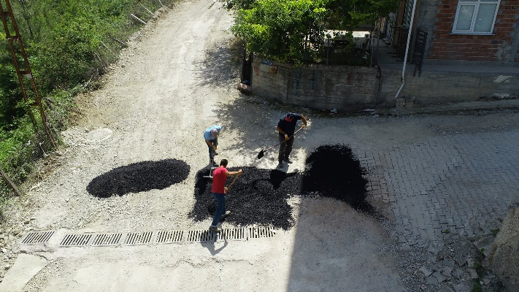
- Belediyemiz personeline iş güvenliği ve denetimle ilgili bilgilendirme toplantıları yapılarak bilgilendirilmiştir.
- İlçemiz genelindeki ibadethanelere ait talepler incelenerek gerekli çalışmalar yapılmış, bu kapsamda eksikliği bulunan veya değiştirilmesi gereken cami avlularına tekerli açılır kapanır tente yaptırılmış ve yerine konulmuştur.
- İlçemiz genelinde yeşil alanların bakım, dikim, sulama ve şekillendirme işlemleri devam etmiştir.
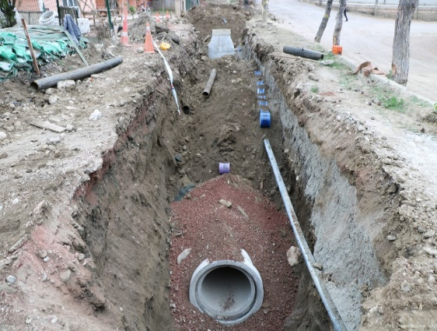
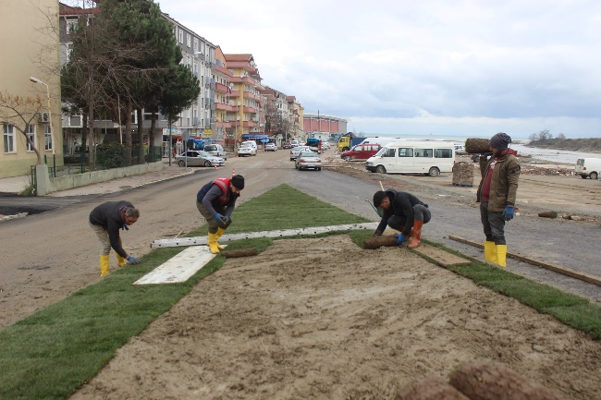
- İlçemiz genelindeki park-bahçe, dinlenme alanları ve toplu yaşam alanlarında kullanılmak üzere bank, üstü kaplı ve açık orman masası üretimlerimiz devam etmektedir.
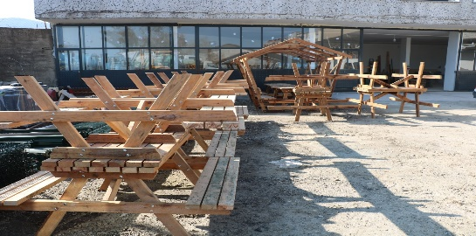

- İlçemizde etkisini gösteren kar yağışınında kar temzileme ve tuzlama çalışmaları yapılmıştır.
- İlçemiz içme suyu hattının revizyonu ile ilgili İller Bankası Genel Müdürlüğünce SUKAP kapsamında, İlçemizin kaynağından, evlere kadar olan su hatlarının yenilenmesi için %70 hibe kredi destekli proje ürettirilmiş, çalışmalarına başlanılmış ve devam etmektedir.
- Yol yapımına başlanılacak olan cadde ve sokaklarda yeni döşenen içme suyu hattından abone bağlantıları yapılmıştır.
- İlçemiz ilan ve hoparlör sistemine ilaveler ve tamirat-bakımlar yapılarak halkımıza erişim arttırılmıştır.

- İlçe genelinde imar planında işli yapılaşmaların başladığı açılmamış imar yollarının açılması devam etmektedir.
- İlçemizde toplu yaşam alanlarda çevre düzenlemeleri ve peyzaj çalışmaları tamamlandı.
- İller Bankası hibe desteği ile ihalesi yapılan cevizli, beşiktaş ve çayiçi mahallelerinde ihtiyaç olan yağmursuyu ve kanalizasyon inşaatına başlanmış ve devam etmektedir.
- İlçemizde çalışmaları devam eden içmesuyu ve yağmursuyu çalışmaları sonucunda bozulan kaldırım ve yollarımızın yenilenmesi için beton yol yapım ihalesi yapılarak çalışmalara başlanılmış ve devam etmektedir.
16- Trafik güvenliği ve çevre düzenlemeleri kapsamında hız kesiciler, yaya geçişleri işaretleme ve boya işleri, boş arazilerin temizlenmesi ve kaldırım çalışmalarımız devam etmektedir

- Belediyemizce II. Tesktil fabrikasına inşaatı için ihalesi yapılarak inşaatına başlanılmış ve tamamlanmıştır.
- Atatürkçü Düşünce Derneği ve yapımına başlanan Türk Kızılayı ve Türk Hava Kurumunun ofislerinin çevre betonlanmaları yapılmıştır.
- Belediyemiz tarafından Türk Kızılayı ve Türk Hava Kurumunun kullanımına verilmek üzere ofis binalarının yapım ihalesi yapılarak inşası tamamlanmıştır.
- İlçemizde yaşanan sel felekati sonrasında temizik çalışmaları ve tamiratlar yapılmıştır.
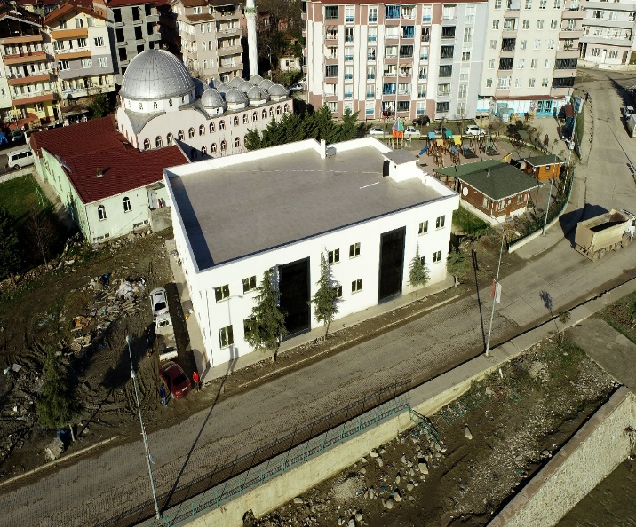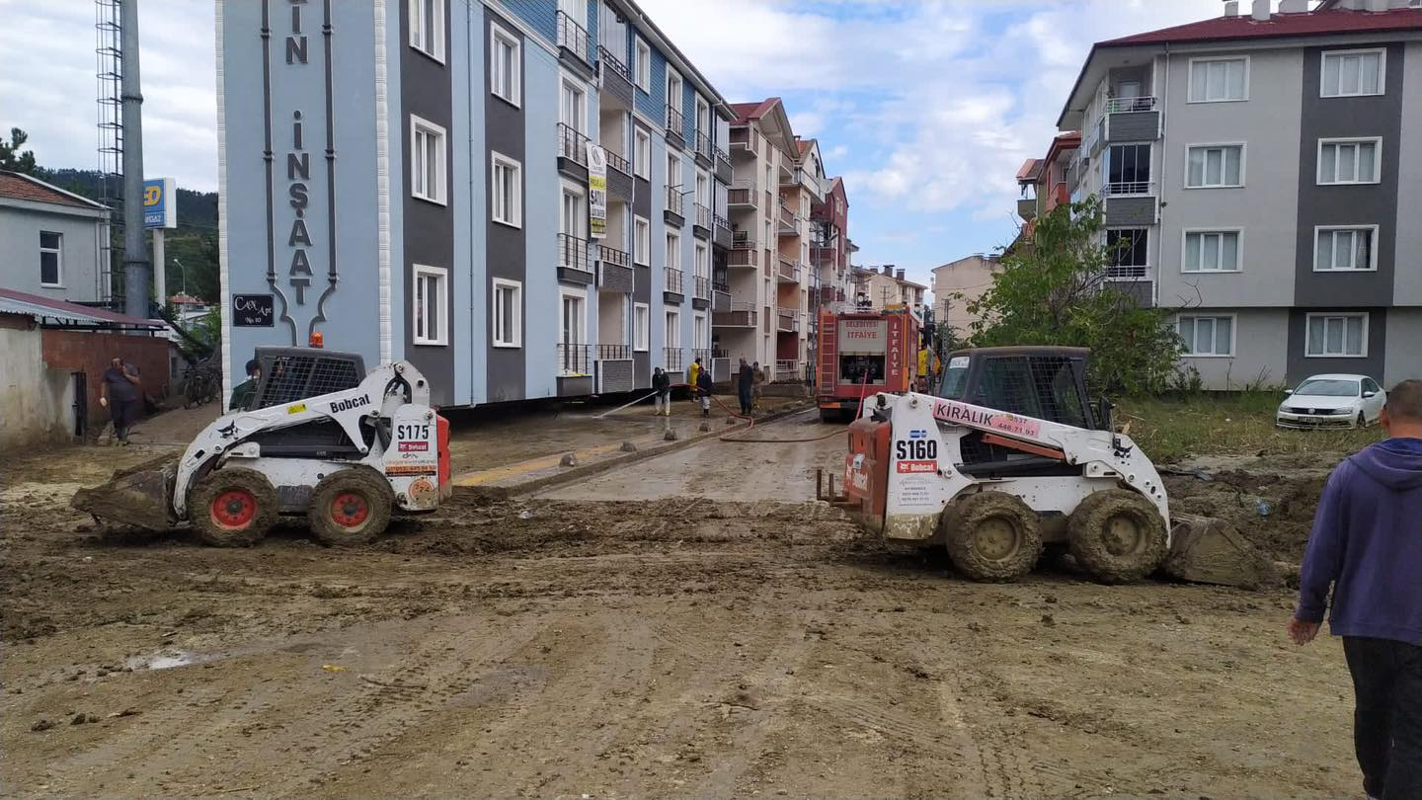
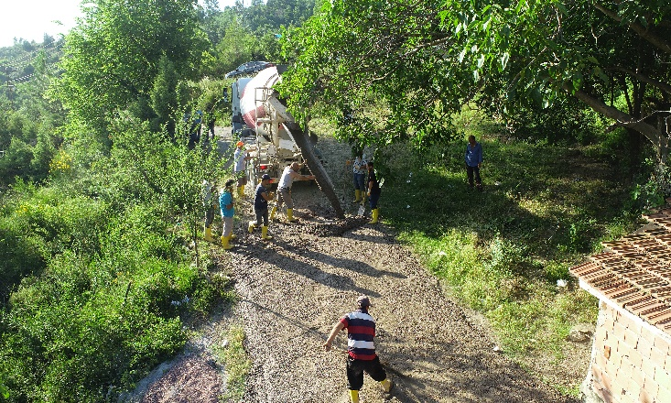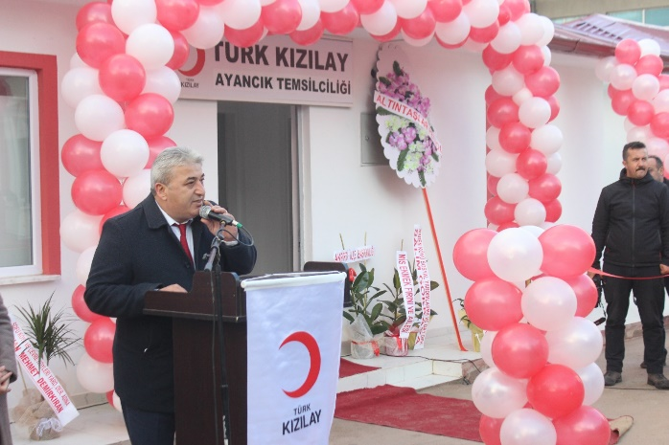
- Belediyemiz mezarlığında oluşan heyelanları önlemek amacıyla istinat duvarları ve fatsa mezarlık yolu betonlaması yapılmıştır.
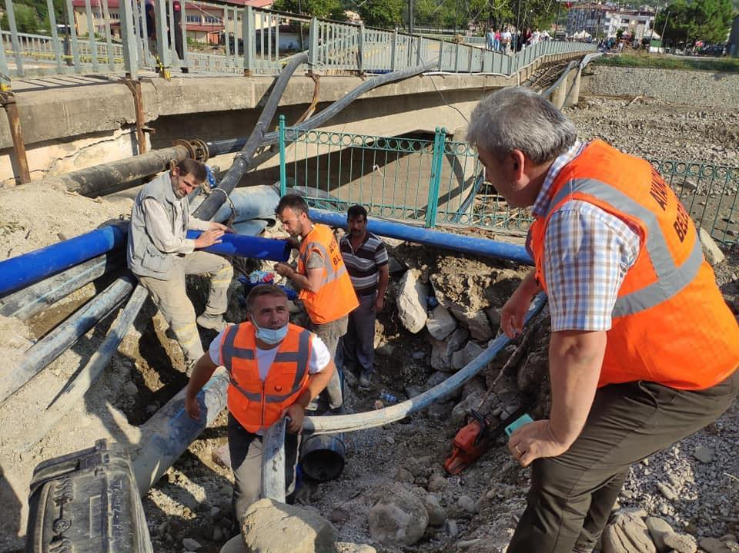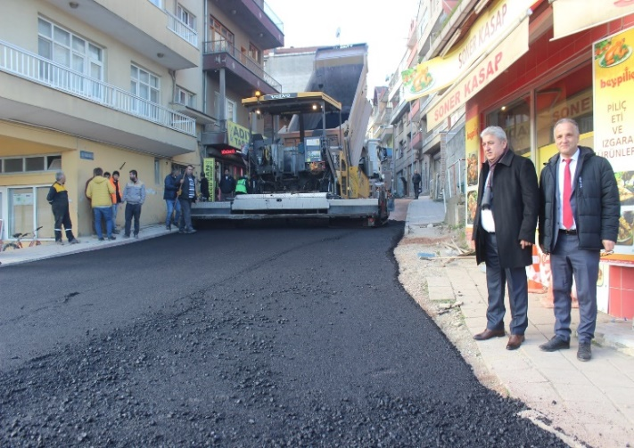
2021 YILI YAZI İŞLERİ MÜDÜRLÜĞÜ MALİ BİLGİLER VE FAALİYET RAPORU

(01.01.2021- 31.12.2021)

2021 YILINDA KONAN ÖDENEK : 294.839,00.-TL
2021 YILINDA HARCANAN ÖDENEK : 170.727,84.-TL

Kurum Kadro yapısı; Ayancık Belediyemiz 657 sayılı Yasaya tabi olarak, Norm Kadro Teşkilat yapısı dolu+boş olarak toplam 93 kadrosu olup, Norm Kadrosu 93’dür. Bu kadrolardan 22 adedi dolu, 71 adedi ise boştur.
İlçe Belediyemizde İş Kanunu Hükümlerine göre işçi statüsüne tabi olarak 22 sürekli işçi statüsünde çalışanı vardır.
Hala Belediyemizde 5393 sayılı yasanın 49.maddesi gereği; Tam zamanlı olarak 3 Mühendis
1 Ekonomist, 4 Tekniker, 1 kısmi zamanlı serbest Avukat çalıştırılmaktadır.
Belediyemize ait Ayancık Belediyesi Personel Limited Şirketi bünyesinde 141 işçi çalıştırılmaktadır.

Birim Kadro Yapısı olarak;

Belediyemiz Yazı İşleri Müdürlüğünde; 1 Yazı İşleri Müdürü, 1 memur, 1 adet kadrolu işçi ile hizmet vermektedir.

PERSONEL DURUMU:
Müdür : 1
Memur : 1
Kadrolu işçi : 1

Görevler ve Faaliyetler;

Yazı İşleri Müdürlüğümüz; Belediye Meclisi İş ve İşlemleri, Belediye Encümeni iş ve işlemleri, günlük gelen giden evrakın takibi, kişi kurum ve kuruluşlarla yapılan yazışmalarda koordinasyonu sağlamak, memurların özlük işlerini takip etmek, Başkanlık Makamının yazışmalarına gerektiğinde destek vermek, Evlendirme memurluğuna destek vermek, Personelin Hizmet içi Eğitim çalışmalarını planlamak, mevzuatın uygulanması ve yeni çıkan mevzuatın sağlıklı uygulanması için tüm birim amirleri ile koordinasyon içerisinde çalışmalar yapmaktadır.

GELEN-GİDEN EVRAK DURUMU :
Müdürlüğümüze Gelen evrak sayısı : 3899 ad.
Müdürlüğümüzden Giden evrak sayısı : 3474 ad.

BELEDİYE MECLİSİ
Alınan karar sayısı : 90 ad.

BELEDİYE ENCÜMENİ
Alınan karar sayısı : 48 ad.

EVLENDİRME MEMURLUĞU
Yapılan Nikâh Sayısı : 104 ad.

2021 YILI DESTEK HİZMETLERİ MÜDÜRÜĞÜ FAALİYET RAPORU
(01.01.2021-31.12.2021)

2021 YILINDA KONAN ÖDENEK : 8.339.525,87-TL
2021 YILINDA KULLANILAN : 7.180.342,01-TL

Destek Hizmetleri Müdürlüğü Bünyesinde Birim Müdürü 1 kişi, büro çalışanı 1 kişi, Tamir atölye çalışanı 1 kişi, baş şoför 1 kişi, iş makinalarında çalışan operatör 6 kişi ve hizmet araçlarından görev yapan 17 şoför personel ile birlikte toplam 27 kişi görev yapmaktadır.

Destek Hizmetleri Müdürlüğü, Belediyenin birimlerine araç ve iş makinalarıyla hizmet desteği vermektedir. Araç parkımızda 1 adet damperli kamyon, 3 adet cenaze aracı, 3 adet itfaiye (1 ad. arasöz), 6 adet binek araç, 7 adet pikap kamyonet çift kabin, 3 adet kazıcı-yükleyici kepçe, 1adet kırıcı kompresör, 3 adet traktör, 4 adet çöp kamyonu, 1 adet frigorifik et nakil aracı, 1adet lastikli 1adet paletli ekskavatör kepçe, 2 adet kombine kanal açıcı, 1 adet çekici (tır), 1 adet havuz kasa dorse, 1 adet semi treyler, 1 adet silindir, 1 adet greyder, 1 adet su tankeri (8 tonluk), 2 adet mini çöp aracı, 2 adet damperli kamyonet, 1 adet lowbed (taşıyıcı) , 2 adet panelvan minibüs, 1 adet arazili kar kürüme aracı, 2 adet otobüs ve iki adet minibüs ile hizmet vermektedir. 2021 Yılında bedeli 356.931,12 TL olan 1 adet damperli kamyonet, teşvik belgesi kullanılarak bedeli 556.586,00 TL olan 1 adet kazıcı yükleyici kepçe, bedeli 275.000,00 TL olan 1 adet traktör ve bedeli 255.099,00 TL olan 1 adet cenaze aracı alınmıştır. Ayrıca hibe yolu ile 3 adet çift kabin kamyonet ve Belediyeler Birliğinden 13+1,5 M3 çöp kamyonu hibe edilmiştir.
Birimlere destek hizmetinin haricinde günlük olarak çöplerin toplanması, toplanan çöplerin Treyler ile Sinop'taki atık depolama alanına nakli yapılmaktadır. 2021 yılında Tır kamyon ile katı atık istasyonundan Sahil Belediyeler Birliği katı atık depolama alanına ortalama 3325 ton katı atık olmak üzere 135 sefer tır ile nakil yapılmıştır. İl ve ilçe dışına cenaze taşıma işlerini yapmaktayız.
KAR MÜCADELESİ;
Yılın ilk aylarında yağan yoğun kar yağışında kapanan yollar açıldı ayrıca tuzlamalar yapıldı. Makine parkındaki tüm araçlarla çalışmalar gece gündüz aralıksız devam etti. Makine parkımızda araçlara takviye olarak piyasadan 3 adet kazıcı yükleyici kepçe, 1 adet Loader ve 1 adet Lastikli ekskavatör temini yapıldı ve kontrolümüzde kar mücadelesine çalıştırıldı.
AYANCIK SEL FELAKETİ İLE MÜCADELE ;
Yapılan çalışmalar
11 ağustos 2021 tarihinde gece saat 00.30 dan itibaren selle mücadele çalışmaları günümüze kadar aralıksız devam ediyor.
Selde Kapanan yollar açılması, çamur ve enkazın kaldırılması, gıda ve su dağıtımı, köprülerin yıkılması nedeniyle ilçe merkezine toplu taşıma yapılması, arama çalışmalarına araç tahsisi, AFAD’a araç ve iş makinası desteği, ilçe merkezine yakın köylerin kapanan yolarının açılması, Selde büyük hasar gören Küçük Sanayi Sitesi ve Açık Pazar yeri enkazının kaldırılması, ilçenin yollarının yıkanması, Selde hayatını kaybedenlerin cenazelerinin taşınması, elektrik olmayan konut ve iş yerlerine jeneratör desteği ve İlköğretim öğrencilerini taşıma desteği yapıldı.
Sel felaketinin yaşandığı ilk günden itibaren AFAD ve dışarıdan yardıma gelen Resmi kurum ve kuruluşlarla koordineli bir işbirliği içerisinde çalışmalar yürütüldü. Belediyemizden yapılan talepler imkânlar ölçüsüne büyük oranda karşılandı.
Sel felaketinde dışarıdan yardım için gelen kurumlara ait araç bakım ve arızaları imkânlar ölçüsünde Belediyemize ait atölyede yapıldı ayrıca iş makinalarının nakillerinde Belediyemiz lowbed ile destek verildi.

İMAR VE ŞEHİRCİLİK MÜDÜRLÜĞÜ 2021 YILI FAALİYET RAPORU
(01.01.2021-31.12.2021)

2021 YILINDA KONAN ÖDENEK : 1.704.264,94-TL
2021 YILINDA HARCANAN ÖDENEK : 1.266.783,09 -TL

Belediyemiz İmar ve Şehircilik Müdürlüğü; 1 Adet İmar ve Şehircilik Müdürü, 2 adet Sözleşmeli ve 1 adet hizmet alımıyla mezarlık görevlisi hizmet vermektedir.
İlçemizin daha modern bir kent ve düzenli bir şehircilik prensibi ile 5393 Sayılı Belediye Kanunu, 3194 Sayılı İmar Kanunu, 2942 Sayılı Kamulaştırma Kanunu, Otopark Yönetmeliği, Mezarlık Yönetmeliği, Arsa, Konut ve İşyeri Üretimi ve Tahsisi Kiralaması ve Satışına Dair Yönetmelik, Asansör, Bakım ve İşletme Yönetmeliği ve 4734 sayılı İhale kanunu kapsamında sorumlu ve yetkilidir.
İlçemiz Hakan Ünsal Caddesi I. Etap Kıyı Koruma Tahkimat projesi onaylanmış ve yatırıma alınması beklenmektedir.
Denizciler Mahallesi Balıkçı Barınağı projemiz onaylanmış ve yatırıma alınması beklenmektedir.
Ayancık Motor İskelesi güçlendirilmesi ve uzatılması projesi onaylanmış ve yatırıma alınması beklemektedir.
İlçemizde Elektrik ve Telekom’a ait havai hatların yeraltına alınması çalışmaları 2017 yılı içinde başlanmış ve çalışmalar 2021 yılında da devam etmektedir. Ayrıca Görüntü kirliliği oluşturan beton trafolar kaldırılarak köşk tipi trafolara çevrilme işlemlerine de devam edilecektir.
İLBANK A.Ş. tarafından yaptırılan revize imar planları Belediye Başkanlığımıza ulaşmış olup; mecliste görüşülerek bakanlığa gönderilmiştir. Bakanlık DSİ ve Karayollarından yeni görüş istemiş olup; görüşler geldikten sonra çalışmalar devam edecektir.
İlçemiz Aşağıköy 129 ada 41, 44, 46, 47, 48, 50, 51 ve 158 nolu parsellerin istihdam yaratmak amacıyla sanayi alanı olarak imar plan çalışmaları için Kurum görüşleri olumlu olarak tamamlanmıştır. Çevre düzeni planı değişikliği kesinleşmiştir. Nazım ve Uygulama İmar planları çalışmaları etmektedir.
Kızılay’a ait parsele bungalov evler, yüzme havuzu, mevcut otelin tadilatı ile ilgili projeler hazırlatılmış yatırımı beklemektedir.
Yalı Mahallesi Hakan Ünsal Caddesi I. Etap Kıyı Koruma Tahkimatı projesi kapsamında rekreasyon alanına ait Çevre düzenleme projesi hazırlatılmış yatırımı beklemektedir.
2021 yılında Belediye ve mücavir alan sınırları içinde:
İskân ruhsatı : 29 adet
İnşaat ruhsatı : 45 adet
Resmi yazışmalar : 684 adet
Dilekçeler : 466 adet
İfraz : 2 adet
Tevhit : 4 adet
Kat mülkiyeti : 9 adet
Kat irtifası : 30 adet
İmar durumları : 17 adet
Mezarlık : 40 adet mezarlık yeri belgesi düzenlenmiştir. 03.03.2022

MUHTARLIK İŞLERİ MÜDÜRLÜĞÜ 2021 YILI FAALİYET RAPORUDUR.
(01.01.2021-31.12.2021)

2021 YILINDA KONAN ÖDENEK : 160.522,59.- TL.
2021 YILINDA KULLANILAN ÖDENEK : 140.933,02.- TL.

GÖREV YETKİ VE SORUMLULUK

Müdürlüğün faaliyet konularına ilişkin mevzuatı takip etmek ve mevzuatın gereklerini süresi içerisinde yerine getirmek.
Müdürlüğün diğer idareler nezdinde takibi gereken iş ve işlemlerini yürütmek ve sonuçlandırmak.
Stratejik plana, yıllık performans programına, yatırım programına ve müdürlük bütçesine uygun olarak çalışmalarını yürütmek.
Ayancık Belediyesi İç Kontrol Eylem Planındaki görev ve sorumlulukların yerine getirilmesi için gerekli çalışmaları yapmak.
Müdürlüğe gelen yazı ve dilekçeleri süresi içerisinde cevaplamak. 3071 sayılı kanun gereği; dilekçe yoluyla yapılan başvurulara 30 gün içinde yazılı bilgi vermek, işlem safahatının duyurulması halinde alınan sonucu ayrıca bildirmek.
Başkan ya da Başkan Yardımcısının bilgisi ve onayıyla, 4982 sayılı Bilgi Edinme Hakkı Kanunu çerçevesinde, istisnalar dışındaki bilgi ve belgeleri başvuru sahibinin bilgisine sunmak.
4734 sayılı Kamu İhale Kanunu kapsamında; müdürlüğün ihtiyacı olan her türlü mal alımı, hizmet alımı ile yapım işlerinin hak edişlerini düzenlemek, kabullerini yaparak sonuçlandırmak.
Belediyenin orta ve uzun vadeli stratejilerini ve politikalarını belirlemek, amaçlarını oluşturmak üzere gerekli çalışmaları yapmak.
Müdürlükçe yapılan işlemlerin kayıtlarının tutulmasını sağlamak. Gerektiğinde bunların arşivlenmesini, korunmasını ve muhafazasını sağlamak.
Müdürlüğün görev alanına giren konularla ilgili olarak; Ayancık Belediyesi resmi web sitesinde (www.ayancik.bel.tr) yayınlanmak üzere Bilgi İşlem Müdürlüğüne fotoğraf, video ve yazılı olarak veri akışı sağlamak.
Kamu hizmetlerinin etkin, verimli ve güvenli bir şekilde sunulması, sorunların en kısa sürede yetkili makamlara iletilmesi, muhtarların etkinlik ve işlevlerinin artırılarak taleplerinin sonuçlandırılması amacıyla muhtar taleplerini takip etmek ve sonuçlandırmak.
Elektronik ortamdan ve diğer yollardan gelen talepleri oluşturulan sisteme kaydetmek ve ilgili birime yönlendirmek.
Sistem üzerinden üçer aylık dönemler sonunda rapor almak; toplam talep sayısı, olumlu ve olumsuz cevap sayısı ile yerine getirilemeyen taleplerin gerekçesi, belediye başkan yardımcısının bilgisi dâhilindeki sisteme işlemek.
İletilen taleplerin sonucunu sistem üzerinden takip edilebilmesini sağlamak ve muhtarların mail adreslerine elektronik posta ile de bildirmek.

AYANCIK BELEDİYESİ İTFAİYE AMİRLİĞİ MALİ BİLGİLER ve FAALİYET RAPORU
(01.01.2021-31.12.2021)
2021 YILINDA KONAN ÖDENEK : 798.114,71-TL
2021 YILINDA HARCANAN ÖDENEK : 291.176,84-TL
2021 yılı içinde belediyemiz maddi kaynaklarının yetersiz oluşu yani öngörülen gelirin gerçekleşememesi nedeni ile bu ödenek kaleminden düşünülen yatırımların bazıları yapılamamıştır.
İtfaiye Amirliğimiz Faal Çalışan Personel Durumu
İtfaiye Amiri :1
İtfaiye Eri :10 (9 adet Şirketimiz Elemanı,1 adet 657 sayılı yasaya tabi memur)
Şoför :4 (1 adet 657 sayılı yasaya tabi memur,3 adet şirketimiz elemanı)1 geçici görevli memur olmak üzere 16 personelden oluşmaktadır.
657 sayılı yasaya tabi memur 2 personelimiz yıl sonu itibari ile emekli olmuş, 1 adet 657 sayılı yasaya tabi memur tayin ile birimimizde göreve başlamıştır.
Norm kadro sayısı 15 olup bunun Amir 1 dolu 2 Çavuş boş,11 İtfaiye Eri boş olup,13 adet boş kadro bulunmaktadır.
Araç Durumu
1 adet 2016 model Ford marka (24mt. Hidrolik merdivenli 4 ton su 300lt köpük
kapasiteli ve önünde 5 ton çekme kuvveti olan vinç)faal çalışmaktadır.
1 adet 30mt hidrolik merdivenli Magirus
1 adet Mercedes 8 ton su ve 250lt köpük kapasiteli İtfaiye arazözü
1 adet Ford marka 5 ton kapasiteli arazöz bulunmakta olup,
Görüş ve Öneriler
Ancak;1984 model Ford marka 5 ton kapasiteli arazöz ekonomik ömrünü tamamladığından yıl içerisinde görevden çekilmiş olup, 1 adet Çok Maksatlı(3-4 ton su kapasiteli, köpük, KKT’lu ve içerisinde kurtarma ekipmanlarının olduğu)bir araca ihtiyacımız vardır.
Şuan halihazır da bulunan 24mt merdivenli, 30mt merdivenli ve 8 ton su kapasiteli
Mercedes araçlar çalışır durumda olup hizmet vermektedir.
Şuan ki hizmet binamız 1950lerde o günün şartları araç ve gerecine uygun yapılmış
ancak bu günkü araç gerece ve personelimizin hizmetine cevap verememekte, giriş çıkışı da trafik yönünden sıkıntı yaratmaktadır. Hizmet binasının ilçemizin uygun bir yerine yapılarak hem hizmet kalitesinin artması hem de araç gerecin korunması açısından önemlidir.
İtfaiye Raporu
İlçemiz hudutları dahilin de 2021 yılında 10 adet ev yangını,11 adet baca yangını,1 adet çatı yangını,6 adet iş yeri yangını 1 çöp yangını ve10 trafik kazası kurtarma olayına müdahale edilmiş olup toplam 39 olaya müdahale edilmiştir.
Sel Afet Raporu
10-11 Ağustos tarihinde İlçemiz hudutları dahilin de meydana gelen sel afetinde İtfaiye Amirliğimizce ilçemizde bulunan Ev, İşyeri ve Kamu Binalarında su basması sonucu toplamda 470 adet su tahliye işlemi yapılmıştır. Sel basması sonucu evlerinde mahsur kalan 26 vatandaşımızın evlerinden tahliyesi yapılarak kurtarma faaliyeti gerçekleştirilmiştir. Sel afeti sonrasında ilçemiz sularının kesilmesi sonucu İlçemiz vatandaşlarına 10 gün aralıksız olarak toplamda 3.200 ton su nakli yapılmıştır. Sel afetinde çeşitli yerlerde mahsur kalan 12 adet hayvan kurtarma olayına müdahale yapılarak 12 havyan kurtarılmıştır. İtfaiye Amirliğimiz personelince Sel afetinde evleri hasar gören vatandaşlarımızın evlerinin iç ve bodrum katlarında temizlik çalışmaları yapılmıştır.
Tatbikat ve Eğitimler 2021 Yılı
Covit-19 tedbirleri kapsamında planlanan tatbikatlar yapılamamıştır.
ZABITA AMİRLİĞİ MALİ BİLGİLER ve FAALİYET RAPORU
( 01.01.2021 – 31.12.2021)
2021 YILINDA AYRILAN ÖDENEK : 1.566.531,47-TL
2021 YILINDA HARCANAN ÖDENEK : 1.411.873,74-TL
Belediye Zabıta Amirliği 1 Zabıta Amir Vekili, 1 Zabıta Memuru, 6 Zabıta Destek personeli ile hizmet vermektedir.
5393 Sayılı Yasanın 51. maddesi ile kanun içerisindeki yerini alan Belediye Zabıtası
Belediye emir ve yasaklarına belde sakinlerince uyulmasının güvence altına alınması ve uymayanlara yaptırımların uygulanması amacı ile oluşturulmuş, düzenli, sağlıklı ve güvenli bir belde yaratılmasının ve belde halkının esenliğinin sağlanmasının temel unsuru olan silahsız kolluk gücüdür.
Bir Amir Vekili, bir memur ve altı zabıta destek personeli ile çalışmalarını yürütmekte olan İlçemiz Belediye Zabıta Amirliği, beş mahalleden oluşan ilçe belediye sınırları ve mücavir alanlarda Belediye teşkilatı içinde bulunan ilgili birimler ve diğer ilçede mevcut olan ilgili kurum ve kuruluşlar ile işbirliği halinde aşağıdaki temel hizmetleri yürütmektedir;
- Kolluk gücü görevleri,
- Sağlığa ilişkin görevler,
- İmara ilişkin görevler,
- Ulaştırmaya ilişkin görevler,
- Veterinerliğe ilişkin görevler,
- Ekonomiye ilişkin görevler.
Mevcut kadro ile 24 saat çalışma esasına göre hizmetini sürdürmekte olan Zabıta birimi bu görevleri yerine getirirken 5393 sayılı Belediye Kanunu, 5326 sayılı Kabahatler Kanunu, Umumu Hıfzıssıhha Kanunu, Belediye Cezaları ile ilgili kanunlar, Zabıta Yönetmeliği, Belediye Zabıta Personeli Yönetmeliği, Pazaryeri Yönetmeliği, İşyeri Açma Ve Çalışma Ruhsatları Kanunu ve yönetmeliği, Pazarlıksız satış hakkında kanun, hal kanunu, Belediye Gelirleri Kanunu, Tebligat Kanunu, Gıdaların üretimi-tüketimi ve denetlenmesine dair kanun hükmünde kararname, yaş sebze ve meyve ticaretinin düzenlenmesi ve toptancı halleri hakkında kanun hükmünde kararname, Küçük esnaf ve sanatkarlar kanunu, Tüketicinin korunması hakkındaki kanunlar ve düzenlenen diğer kanun-kararname-genelge-yönetmelik ile emirler vb. kanun ve yönetmelikler doğrultusunda hareket eder.
Yukarıda açıklanan bu çalışmalarında icrasında zabıta biriminin karşılaştığı önemli sorun ve eksikleri şöyle sıralayabiliriz:
1-Birimimizce yapılması planlanan denetimlerde ilgili kamu kurum ve kuruluşlarının teknik personel desteği verilmemesi,
2-İlçe Tarım Müdürlüğü tarafından yapılması gereken gıda üreten işyerleri ile ilgili denetimlerin yapılmaması nedeniyle halktan gelen şikayetlerin yoğun olarak artması,
3- İlçe Emniyet Müdürlüğü uhdesinde bulunan şehir içi trafik denetim ve uygulamaları, M plakalı araçların işlemleri (tahsis belgesi, güzergah belgesi ) vb. bir çok işin Zabıta Amirliğinin görevi olarak lanse edilmesi nedeniyle vatandaşlarımızın kurumlar arasında gidip gelmesine sebep olmakta bir anlamda gereksiz yere Belediye ile vatandaşlar karşı karşıya gelmekte olup konunun ivedilikle çözüme kavuşturulması,
4-Uzun vadeli ileriye dönük çalışma planlarının yapılmaması,
5-Giderek gelişen ilçemizde trafik sorununun olduğu, bunun yanında park yerlerinin kısıtlı olması ve ilçemizdeki araç sayısının 6000 adete yaklaşması nedeniyle trafik yoğunluğunu düzenlemek için İlçe otogarının yolcu indirip bindirme olarak kullanılmasına, köy minibüsleri ve diğer yolcu taşıyan minibüslerinde şehir içine girmemesi, bunların yerine şehir içinde trafiğin rahatlaması için sadece servis ve dolmuşların devreye sokulması gerekmektedir.
2021 YILI MALİ HİZMETLER MÜDÜRLÜĞÜ MALİ BİLGİLER VE FAALİYET RAPORU

2021 YILINDA KONAN ÖDENEK : 4.304.369,49.-TL
2021 YILINDA KULLANILAN : 2.552.769,43.-TL
Belediye muhasebe faaliyetlerini; Performans kriterleri, kişisel bütünlük, ekip çalışması
Değişime hazır olma, inisiyatif ve kendine güven, doğru ve etkin iletişim, başarma arzusu,
Sosyal ilişkiler ve iş ortamı ile uyumlu olma, karşısındakini anlayabilme, dinamik ve sonuç
alıcı olma, temsil gücü geniş, bakış açısı problem çözme, karar verme, amaca yönlendirme
esasları ile Belediye Bütçesi gelir ve gider olarak hazırlanması, kesin hesabın çıkarılması,
hesap ve kayıt düzeyince saydamlık, hesap verebilirlik, bütçe işi faaliyetlerin gerçek
mahiyetlerine uygun olarak sağlıklı ve güvenilir bir biçimde muhasebeleştirilmesi, mali tabloların zamanında doğru muhasebenin temel kavramları ve muhasebe ilkeleri çerçevesinde
yönetimin ve ilgili kişilerin bilgi ihtiyaçlarını karşılayacak ve kesin hesabın çıkartılmasına
temel olacak şekilde hazırlanması, Belediye Mali Hizmetler Müdürlüğü görevlerindendir.
1- Belediye Bütçesini hazırlamak.
2- Belediye gelir bütçesine konan gelirleri takip etmek.
3- Belediye gider bütçesine konan giderlerin yerinde sarfını temin etmek.
4- Belediyelerin tüm birimlerden gelen tahakkuk etmiş giderleri ödemek ve yasal kesintileri ilgili resmi dairelere zamanında ödemekle yükümlüdür. Bankalardaki mevcut paraların kullanımını sağlamak, artan kısmının ise en uygun şekilde değerlendirmekle yükümlü olup, bununla beraber yapılan ödemelerin yasal çerçevede olmasını sağlamak ve Sayıştay ile İçişleri Bakanlığı Müfettişlerine ve İş Denetçilerine hesap vermekle yükümlüdür.
5- Aylık hesap cetvelleri ile bütçe kesin hesapları çıkartmak.
Mali Hizmetler Müdürlüğündeki bu çalışmaları:
1 Müdürlüğe vekâleten bakan 3 Şef, 2 Tahsildar, 2 Bilgisayar işletmeni, 1 memur, 1 Ambar memuruna vekâleten bakan memur personel ve 4 kadrolu işçi, 6 Şirket personeli tarafından yürütülmektedir.
2021 yılı devir hesapları ile gelen esnaf fatura alacağı bulunmamaktadır.
Belediyenin kurum ve kuruluşlara ait tüm borçları gecikme zammı dahil 49.920.823,50.TL.dir.
2021 yılı sonu itibari ile kasa mevcudu 19.252.201,35- TL’dir.
2021 Bütçe yılı tahsilatı gelir kesin hesap cetveli gösterildiği üzere,
Vergi Gelirleri 4.021.519,72
Teşebbüs ve Mülkiyet Geliri 4.249.770,03
Alınan Bağış ve Yardımlar ile Özel Gelirler 11.296.597,07
Diğer Gelirler 18.049.578,93
Sermaye Geliri ----
Toplam Gelir 37.619.465,75-TL
2021 yılı giderlere bağlı gider kesin hesap cetveli gösterildiği üzere,
Personel gideri 6.286.312,56
Sosyal Güvenlik pirimi 1.000.463,17
Mal ve Hizmet alım gideri 28.428.930.26
Faiz Giderleri -
Cari Transferler 94.226,71
Sermaye gideri 1.603.638,96
Sermaye Transferi -
Toplam Gider 37.413.571,66- TL

KÜLTÜR VE SOSYAL İŞLER MÜDÜRLÜĞÜ
2021 YILI FAALİYET RAPORUDUR.

(01.01.2021– 31.12.2021)

KÜLTÜR VE SOSYAL İŞLER MÜDÜRLÜĞÜ MALİ BİLGİLERİ:

2021 YILINDA KONAN ÖDENEK : 1.893.596,21 - TL
2021 YILINDA KULLANILAN ÖDENEK : 1.296.974,18 -TL

01.01.2021 – 31.12.2021 tarihleri arası Kültür ve Sosyal İşleri Müdürlüğü tahmini 1.893.596,21 – TL bütçesi olup, kullanılan ödenek 1.296.974,18-TL. dir.

Kültür ve Sosyal İşler Müdürlüğü 5393 sayılı Belediye Kanununun 14. Maddesinde yer alan hizmetler doğrultusunda Belediyemizin Hizmet alanı kapsamında bulunan mahallerde kültürel ilişkilerin geliştirilmesi ve korunmasını sağlamak amacıyla çalışmalar yapmak, bu çalışmalara Üniversitelerin, kamu kurumu niteliğindeki meslek kuruluşlarının, sendikaların sivil toplum kuruluşlarının ve uzman kişilerin katılımını sağlamak, kültür sanat ve tanıtım, meslek ve beceri kazandırma, gençlik ve spor konularında hizmet vermek, ilçe tarihi bakımında önem taşıyan varlıkların korunmasını sağlamak ve gelecek nesile bunları tanıtmak, halkın içinde mağdur, özürlü, yaşlı, düşkün, dar gelirli, kimsesiz korunmaya muhtaç insanlarımıza sosyal hizmet ve yardımlarda bulunmak üzere kanun ve mevzuatlar çerçevesinde hayata geçirmektedir.
2021 Yılı Etkinliklerimiz

İlçedeki Spor Kulüplerine Nakdi ve Malzeme desteği yapılmış ve okullarada Spor Malzemeleri desteğinde bulunulmuştur.

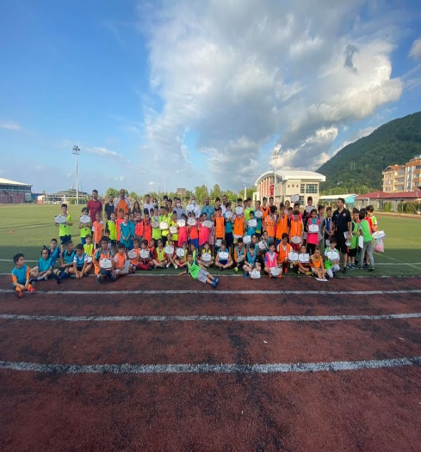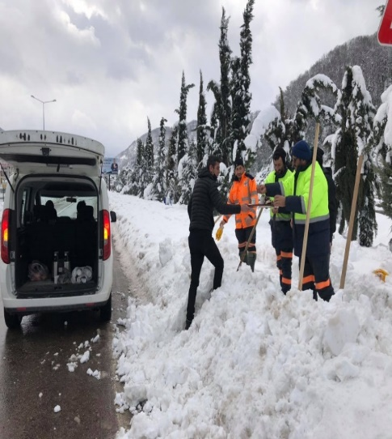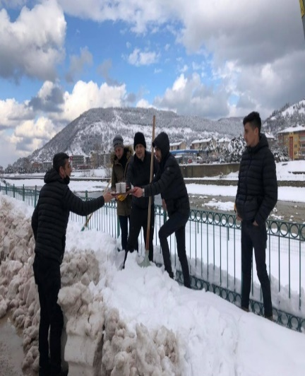

İlçemizde ulaşımın aksamaması ve herhangi bir problem oluşmaması için kar küreme çalışmalarına ara vermeden devam eden karla mücadele ekiplerimize çay ve kek ikramında bulunduk.

14 Mart Tıp Bayramı münasebetiyle, hekimlerimizi görev yerlerinde ziyaret ettik.
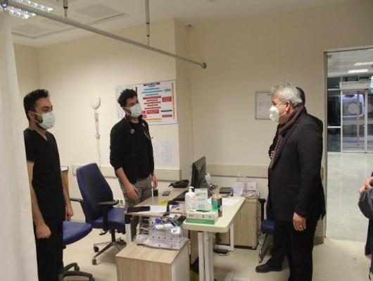

İlçemizde Ortaokul ve liselerde öğrenim gören tüm öğrencilerimize ücretsiz soru bankası ve deneme sınavı hediye ettik.
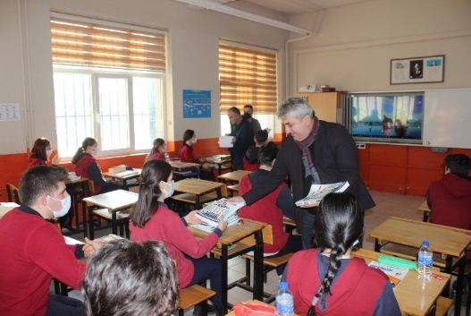
İki katlı ve 8 derslikten oluşacak 150 öğrenci kapasiteli anaokulu projesinin temel atma ve tören organizasyonunu düzenledik.
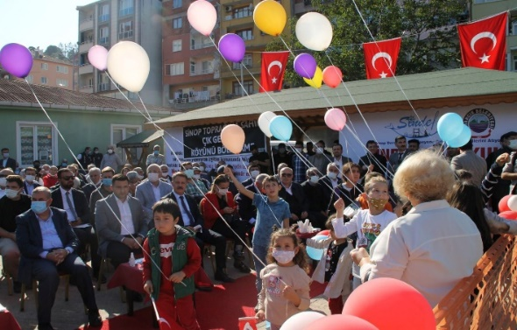

Her yıl 18-24 Mart tarihleri arasında kutlanan Yaşlılar Haftası dolayısıyla Büyüklerimizi ziyaret ettik.
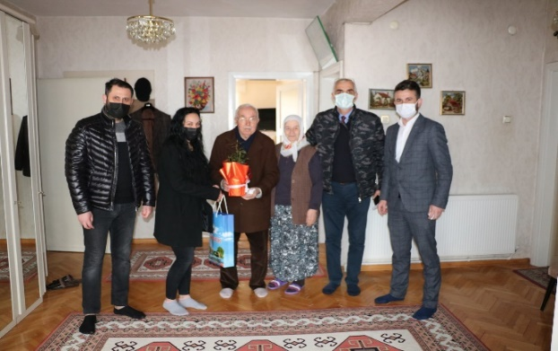

8 Mayıs Anneler Günü münasebetiyle, Pandemi koşullarından dolayı program yapılamadığından annelerimizi evlerinde ziyaret ettik.
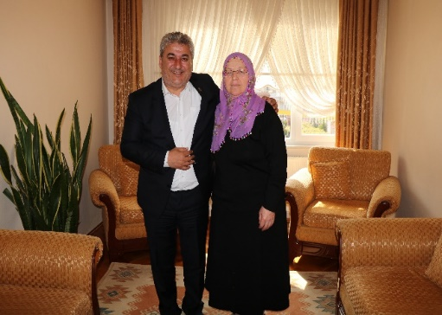

12 Mayıs Hemşireler günü münasebetiyle hemşirelerimizi görev yerlerinde ziyaret ettik.

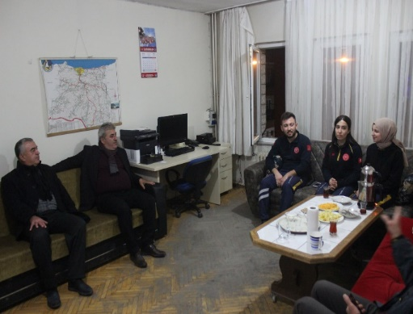

14 Mayıs Eczacılar günü dolayısıyla, ilçemizdeki eczacıları tek tek ziyaret ettik.
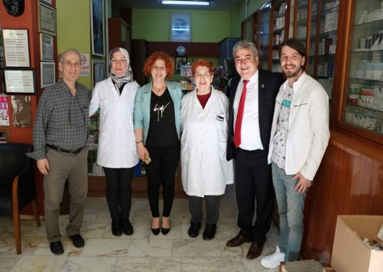

15 Temmuz Milli Birlik Günü anma etkinlikleri kapsamında mini futbol turnuvası düzenleyerek öğrencilere ödüllerini dağıtık.
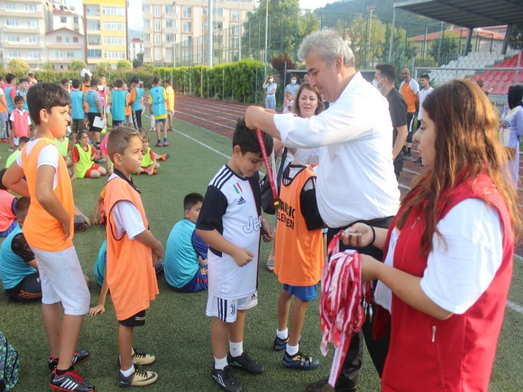

Ayancık Belediyesi olarak Tüm Kandil ve Dini günlerde camilerimize Kandil Simidi ikramında bulunuyoruz.
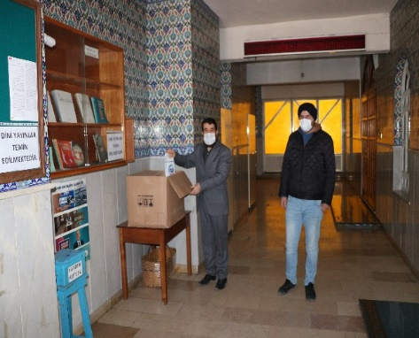

11 Ağustosta yaşadığımız Sel felaketinde, mağdur olan vatandaşlarımızın ihtiyaçlarının giderilmesi için gece gündüz demeden çalıştık.
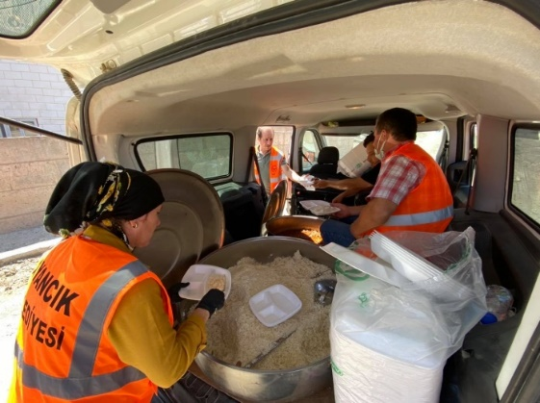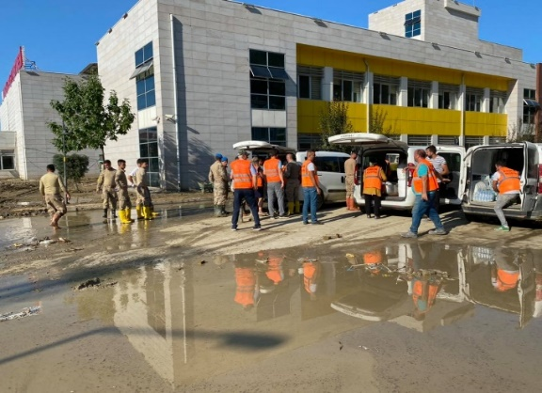
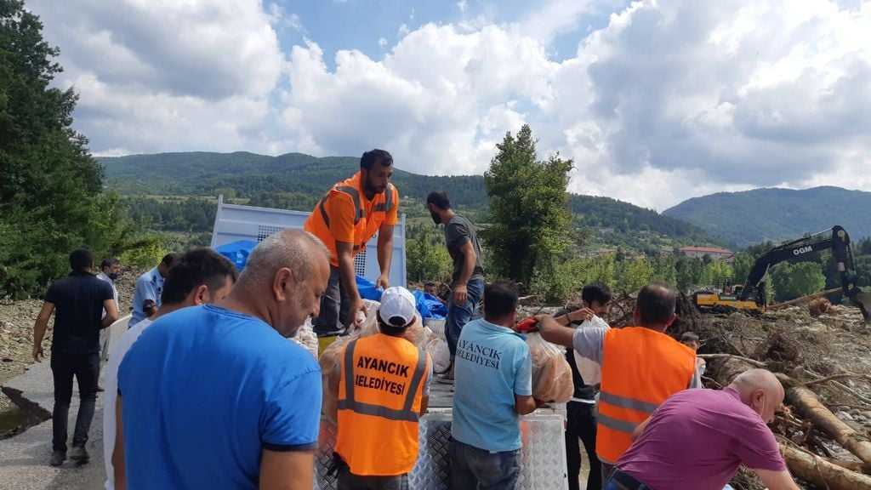

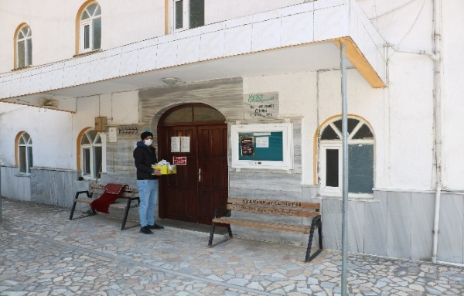

29 Ekim Cumhuriyet Bayramı dolayısıyla Fener Alayı, Cumhuriyet Konvoyu ve Havai Fişek gösterileri düzenledik.
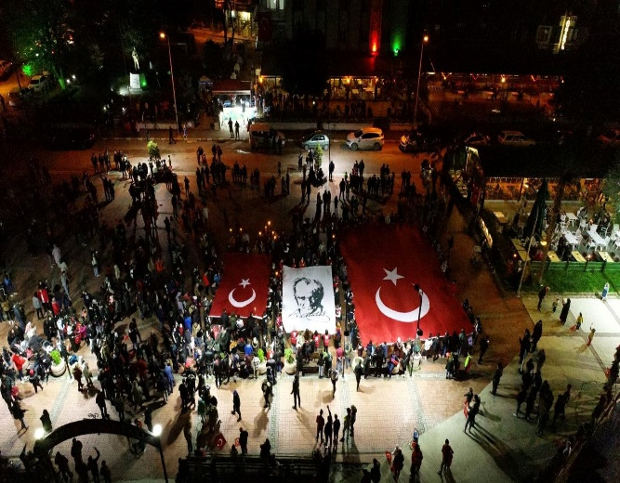
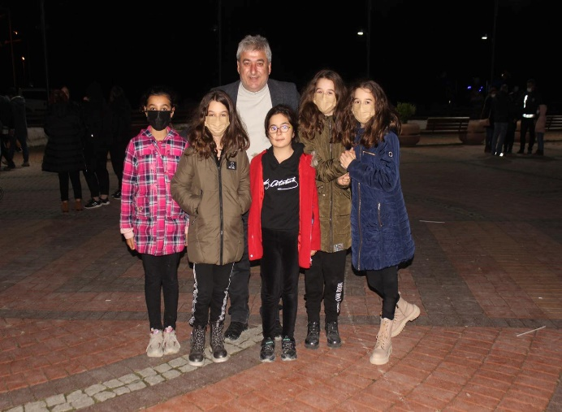

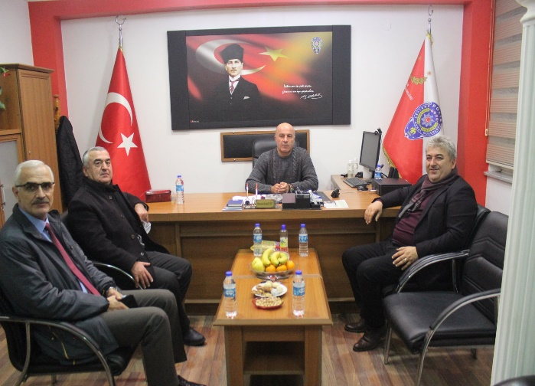
24 Kasım Öğretmen Günü Dolayısıyla, ilçemizde bulunan 13 okulu ziyaret ederek, tüm eğitim camiasının Öğretmenler gününü kutlayarak Öğretmenlerimize özel yaptırdığımız çok fonksiyonlu kalem hediye ettik.

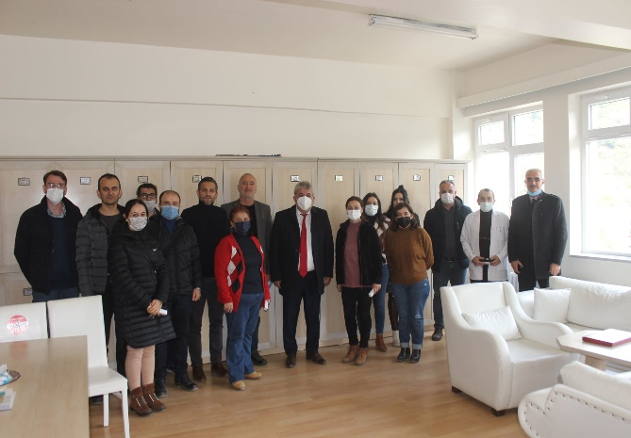

Yeni yıl dolayısıyla, Belediye Personelimize Yeni Yıl yemeği düzenledik.
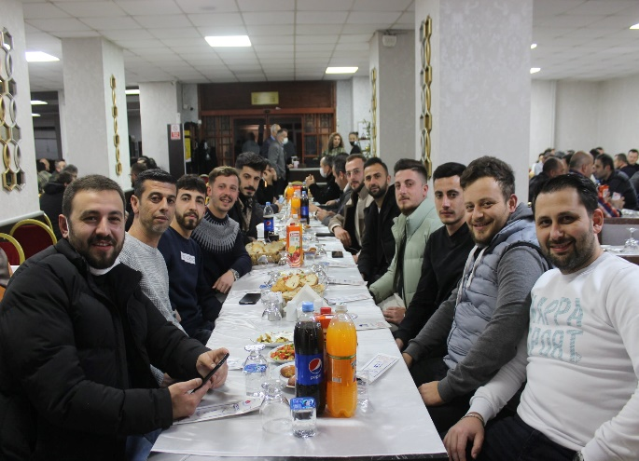

İlçedeki kurumlarımıza
yeni yıl tebrik ziyaretleri
gerçekleştirdik.

AYANCIK BELEDİYESİ
VETERİNER İŞLERİ MÜDÜRLÜĞÜ



Gökşen CAN ÇELİKKOL
VETERİNER İŞLERİ MÜDÜRÜ

2021
AYANCIK BELEDİYESİ
VETERİNER İŞLERİ MÜDÜRLÜĞÜ
FAALİYET RAPORU

2021 YILINDA AYRILAN BÜTÇE : 586.351.74 -TL
2021 YILINDA HARCANAN BÜTÇE : 413.787.85 -TL

GENEL BİLGİLER

Yetki , görev ve sorumluluklar
5393 sayılı Belediye Kanunu,
5199 sayılı Hayvanları Koruma Kanunu ve
Hayvanların Korunmasına Dair Uygulama Yönetmeliği
1593 sayılı Umumi Hıfzısıhha Kanunu
5996 sayılı Veteriner Hizmetleri, Bitki Sağlığı, Gıda ve Yem Kanunu
6343 Sayılı Veteriner Hekimliği Mesleğinin İcrasına, Türk Veteriner Hekimleri
Birliği ve odalarının teşekkülüne dair kanun
5179 sayılı Gıdaların Üretimi ,Tüketimi ve Denetlenmesine dair Kanun ,
3572 sayılı İşyeri Açma ve Çalışma Ruhsatlarına dair Kanun,
6331 sayılı İş Sağlığı ve Güvenliği Kanunu
6343 sayılı Veteriner Hekimliği Mesleğinin İcrasına dair Kanun ve
Ev Ve Süs Hayvanlarının Üretim, Satış, Barınma Ve Eğitim Yerleri Hk Yönetmelik
Biyosidal Ürünlerin Kullanım Usul ve Esasları Hakkında Yönetmelik
Küçük Kapasiteli Kesimhanelerin Genel ve Özel Hijyen Kurallarına dair Yönetmelik
temelinde faaliyet göstermektedir.
Söz konusu Yasal Düzenlemeler Çerçevesinde Görevleri

* Mezbaha Hizmetleri
* Hayvansal gıdaların ve genel gıda güvenliğinin temini amacı ile yapılan her türlü denetim hizmetleri
*Hayvanlardan insanlara bulaşan bulaşıcı hayvan hastalıkları (Zoonozlar) ile mücadele çalışmaları
*Kurban Satış ve Kesim yeri Hizmetleri
*Sahipsiz hayvanlara yönelik Rehabilitasyon Hizmetleri
*Sahipli hayvanların kontrolü ve kayıt altına alınması işlemleri
*Sahipli hayvanlara yönelik aşı, ve gömü hizmetleri
*Hayvan, hayvan hastalıkları, gıda güvenliği gibi birimimizin temel konularında hizmet içi ve hizmet dışı eğitim faaliyetleri
*Hayvan ve hayvansal gıdaların bulunduğu, üretildiği, işlendiği ve satıldığı işyerlerinin ruhsatlandırma işlemlerinde komisyonda bulunma ve teknik görüş bildirme işlemleri
*Çevre ve Halk Sağlığı alanında her türlü haşere kontrol ve ilaçlama hizmetleri
* Büyükbaş ve küçükbaş hayvan kontrolü ve kaçak kesimlerin takibi hizmetleri
*İlçe dışından gelen ve ilçe dışına gönderilen etlerin denetimi ve kesim-sağlık raporlarının düzenlenmesi hizmetleri

2-MEZBAHA TESİSİ

- Fiziksel yapısı:

Mezbaha tesisimiz ilçemiz Çayiçi Mahallesi Aşağıköy Yolu üzerinde 1975 yılından beri hizmet vermektedir

MODERNİZE EDİLEREK KÜÇÜK KAPASİTELİ KESİMHANE RUHSATI ALAN MEZBAHA TESİSİMİZ

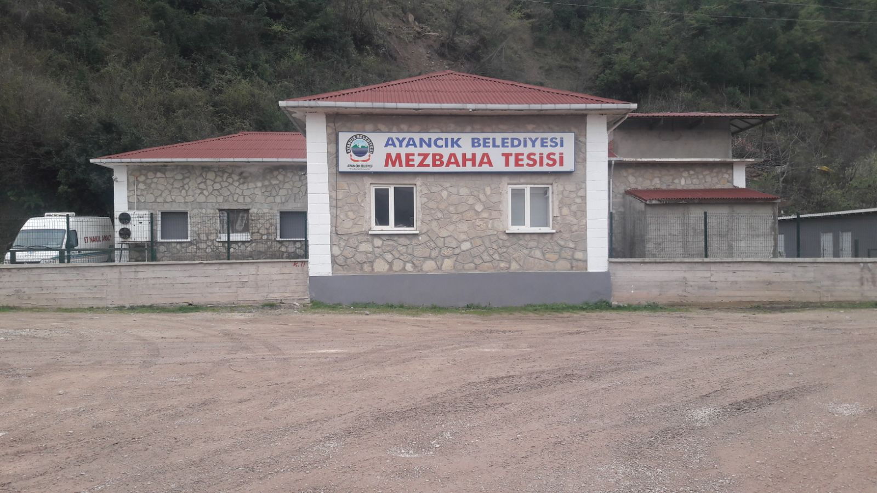

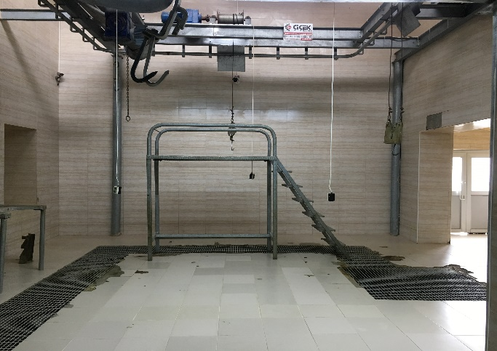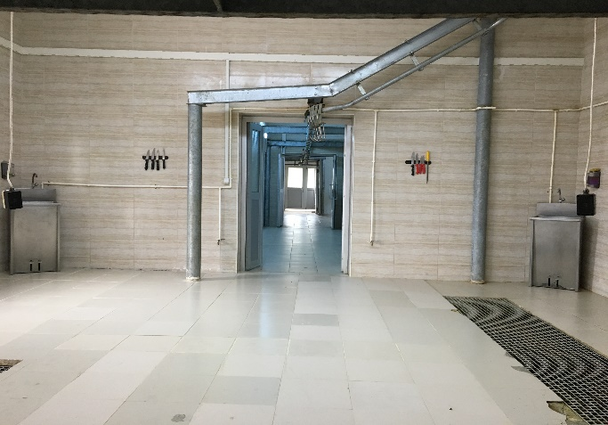
Modern kesim salonu (monoray sistem, sığır kanama vinci, sığır aktarma vinci, deri yüzme makinası, soğuk hava depoları bağlantılı monoray hat)..
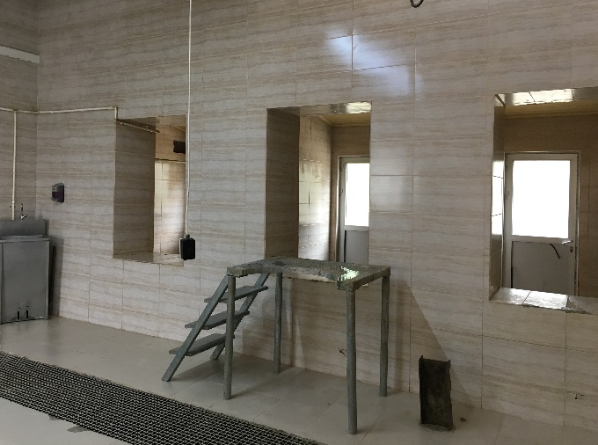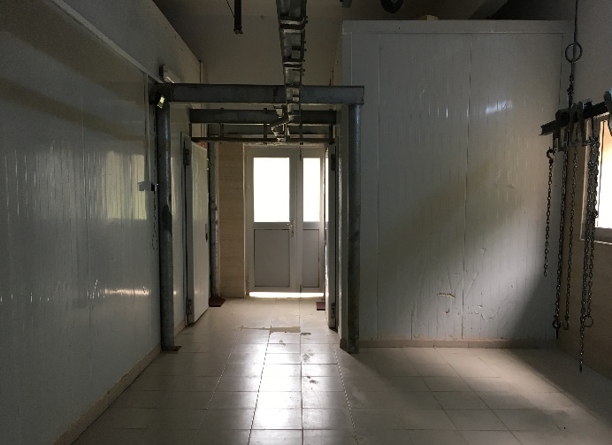
Sakatat odası, Kelle odası, Deri odası Soğuk Hava Deposu (iki adet)..

Personel odası, Veteriner Hekim odası, Toplantı-ziyaretçi odası, mutfak, duş ve tuvaletten oluşmaktadır.
2-Örgüt Yapısı:
Mezbaha Tesisi bünyesinde 1 Veteriner Hekim ve 2 kesim görevlisinden oluşan toplam 3 adet personelle hizmet vermektedir.

3-Bilgi ve Teknolojik Kaynaklar
Vatandaşlarımızın talebi doğrultusunda Adaklık kesimlerin de büyük ölçüde mezbahada yapılması sağlanmaktadır. Anılan Kanun ve Yönetmeliklere dayanılarak, sağlık raporları ve pasaportları bulunan kasaplık hayvanların Veteriner Hekim tarafından kesim öncesi muayenesi yapılmakta ve hayvanların kesimi havada kesim tekniği ile gerçekleştirilmektedir. 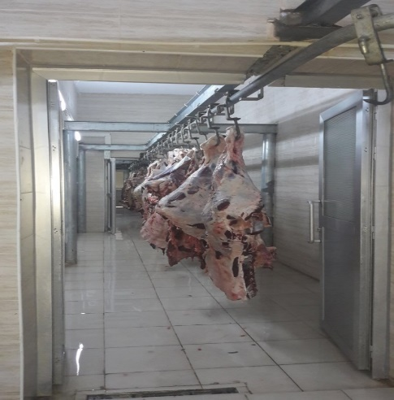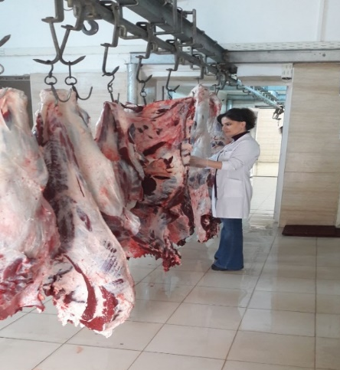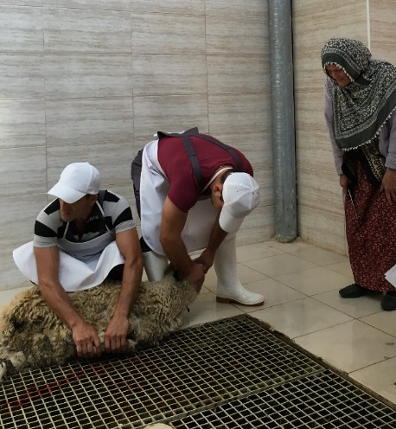
Hafta içi her gün 08:00-17:00 saatleri arası kesim yapılmakta olup; hastalık yada kaza durumunda hafta içi yada hafta sonu saat farkı gözetilmeksizin hayvanın acil olarak kesiminin yapılması sağlanmakta ve karkasın durumuna göre 12-24 saat müşahedeye alınmakta yada kısmi-total olarak imhası yapılmaktadır..

4-Sunulan Hizmetler

Belediye Mezbaha Tesisinde 2021 yılı itibarıyla ;

Kesimi yapılan Büyükbaş hayvan adedi ………..720 Adet
Kesimi yapılan Küçükbaş hayvan adedi ………..0
Toplam ……………………………………… 720 adet hayvanın kesimi yapılmış olup,
151.617 kg karkasın insan tüketimine sunulmak üzere kasaplara nakli sağlanmıştır.

Hastalık sebebi ile total olarak 6 adet büyükbaş hayvan karkası ve kısmi olarak imha edilenlerle birlikte toplam 3582 kg et ve et ürünü imha edilmiştir.

35 adet olan adaklık kesimlerden 29 adedinin kesimi mezbahada gerçekleştirilmiş olup, 6 adedi de hayvan sahibinin isteği üzerine kendi bahçesinde kesilmesine müsaade edilmiştir.

5-Yönetim ve iç kontrol sistemi:

Yönetim şekli Veteriner Hekim vasıtası ile Belediye Başkanlığına bağlı olarak yapılmaktadır.

3-SOKAK HAYVANLARI REHABİLİTASYON MERKEZİ

1-Fiziksel yapısı:

İlçemiz Aşağıköy yolu üzerinde bulunan Sokak Hayvanları Rehabilitasyon Merkezi mevcut 16 adet box içeren geçici hayvan barınağı, yavru bölümü, hasta hayvan bölümü, muayene-operasyon odası, personel odası ve tuvaletten oluşmaktadır.
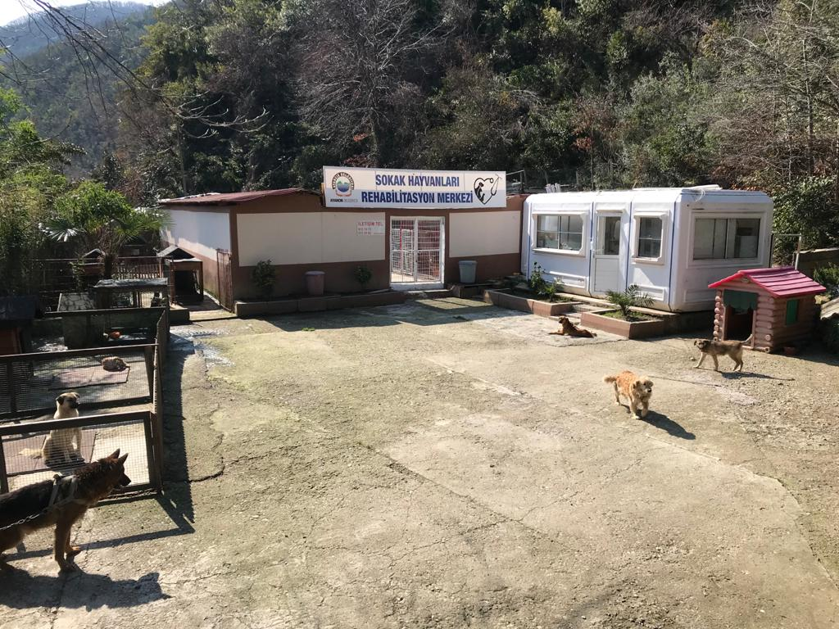

2-Örgüt yapısı:
Merkez 1 Veteriner Hekim ,2 işçi ve 1 şoför olmak üzere toplam 3 adet personelle hizmet vermektedir.1 adet kapalı kasa çift kabin pick-up ile hizmet sunulmaktadır.

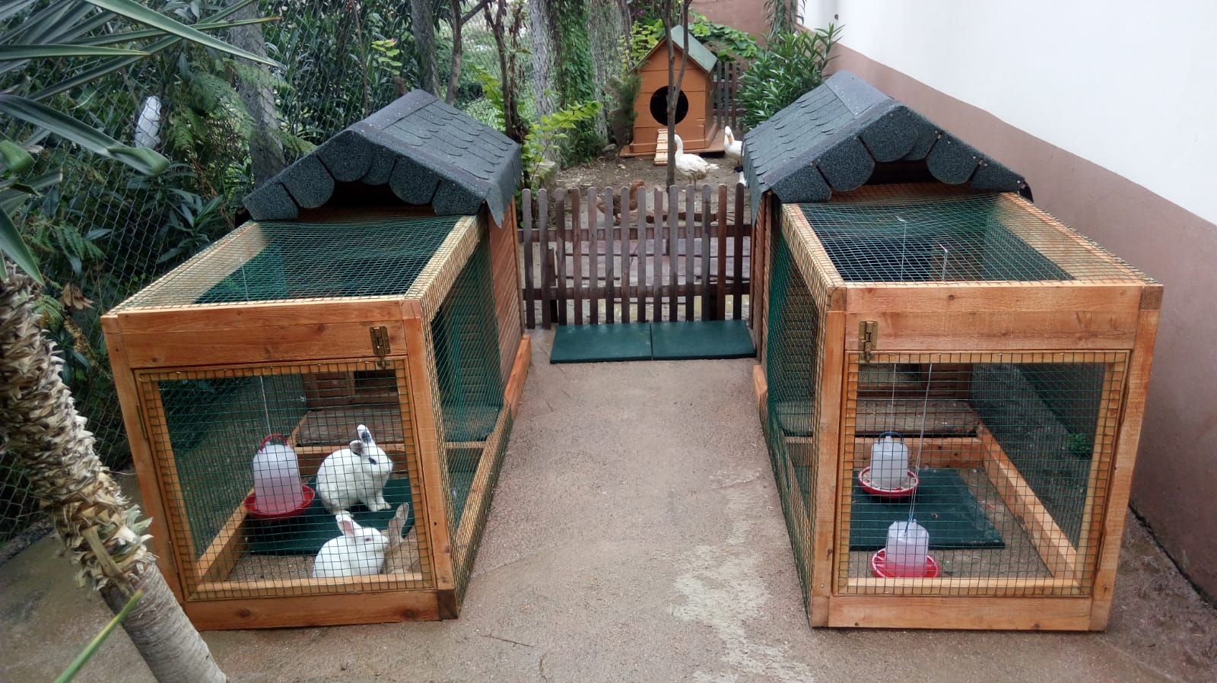

Tedavi edildikten sonra merkezimizde kalan hayvanlarımız için bahçemiz..
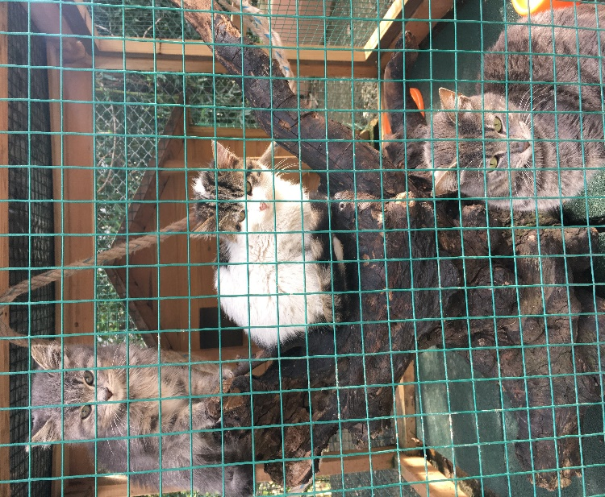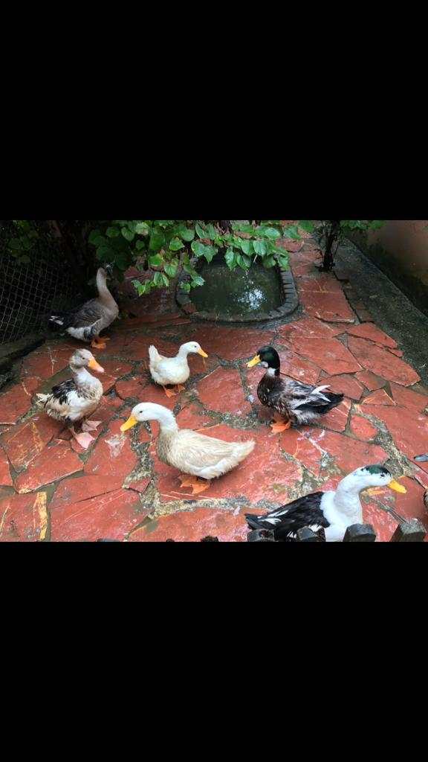
Kedi evi.. Ördek bahçesi.

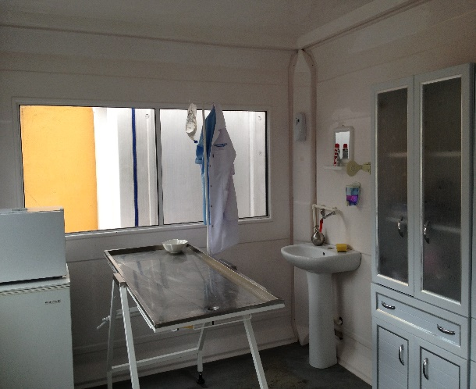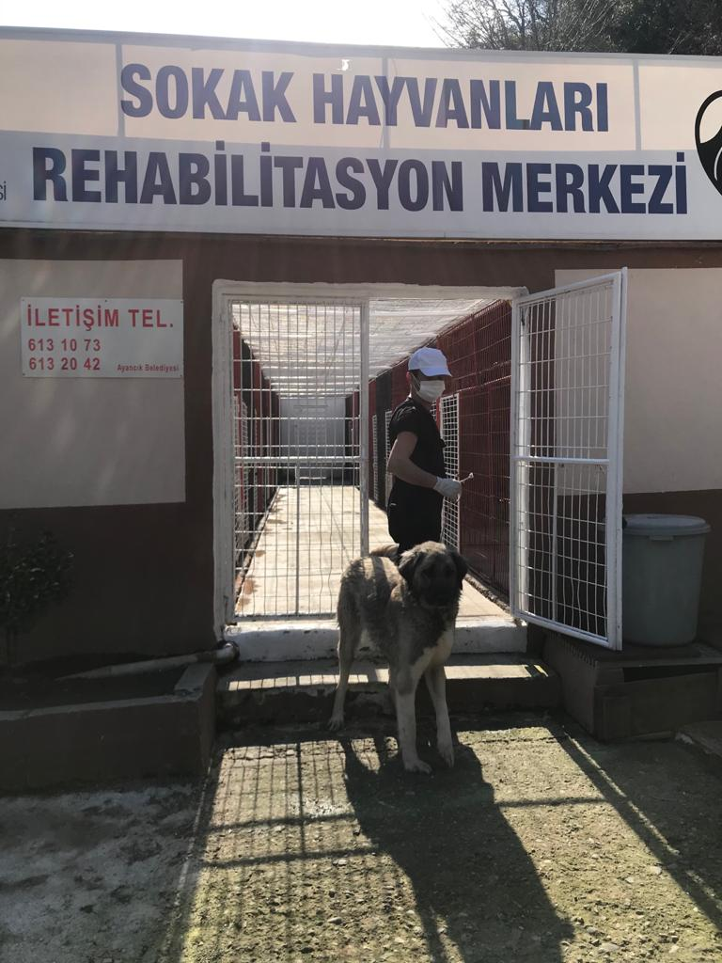

5179 sayılı Hayvanları Koruma Kanununda öngörüldüğü üzere Belediyemizce Sokakta gezen sahipsiz hayvanlar Veteriner Hekim kontrolünde ekibimiz tarafından uygun yakalama malzemeleri ile (2 adet tabanca, üfleme borusu, enjektörler, anestezik madde, yakalama aparatı, tuzak sistemli kapan kafes) yakalanmaktadır.
Sahipsiz hayvanlar müşahede altına alınmakta, gerekli kontrol ve tedavileri yapılarak aşılanıp, kısırlaştırılmaktadır. Rehabilitasyon işlemi tamamlanan hayvanlar ya alınan bölgede bakımını üstlenen vatandaşlara teslim edilmekte ya da sahiplendirilmeye çalışılmaktadır

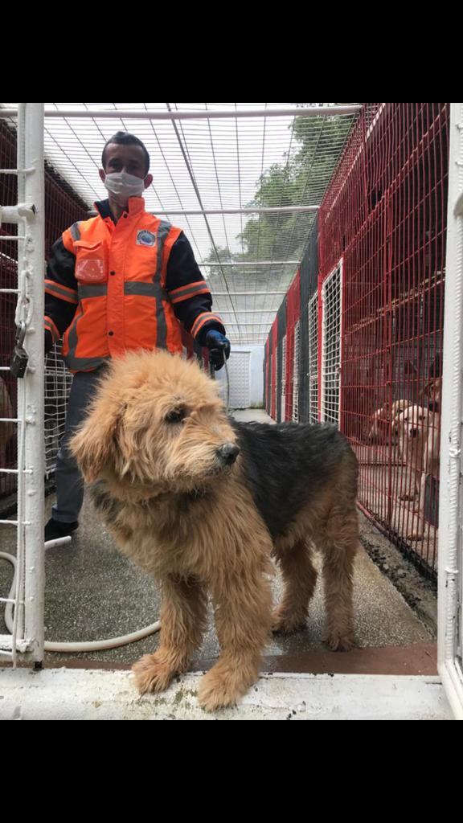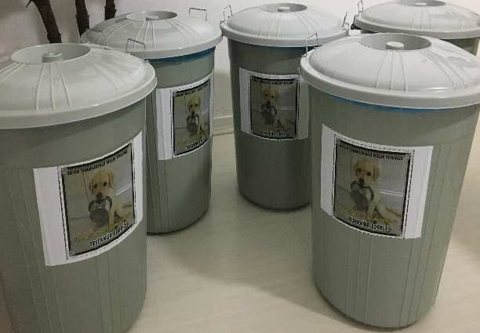

MUAYENE TEDAVİ
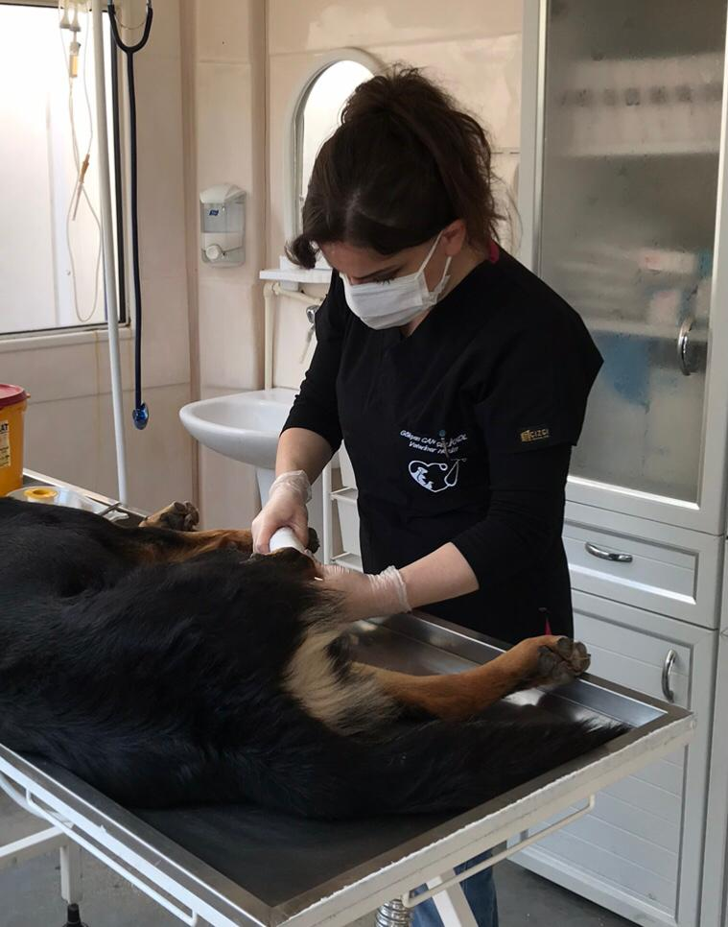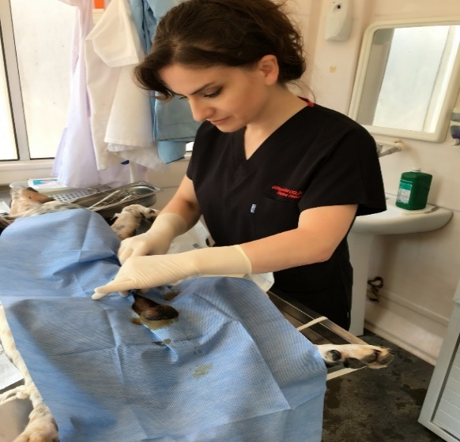

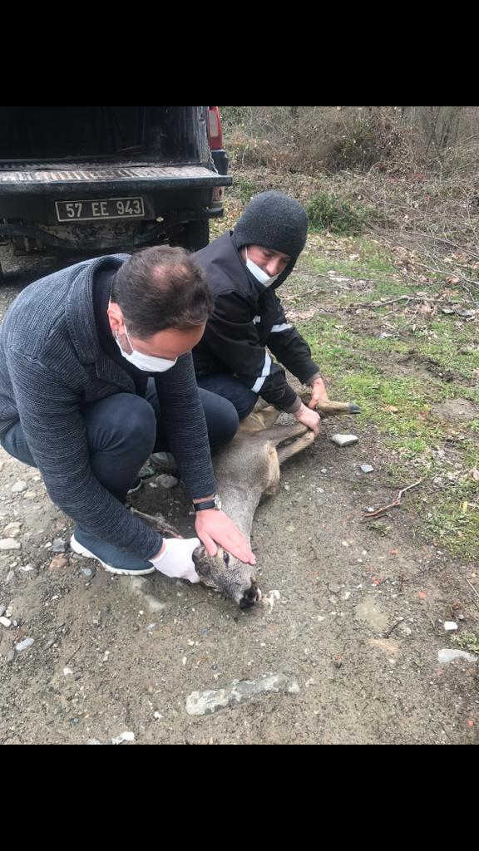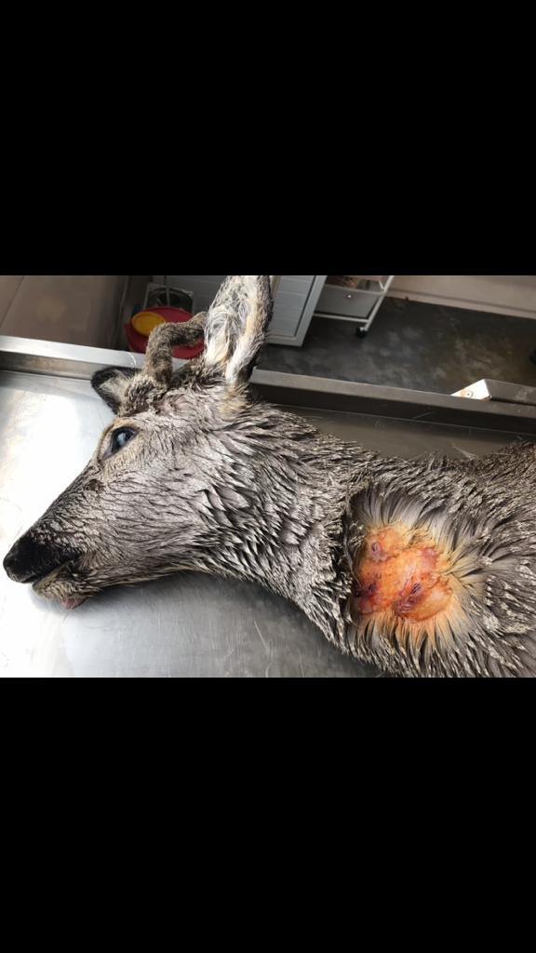

Gelen ihbarlar doğrultusunda saldırıya uğramış olan yaban hayvanlarının da ön tedavilerini yaparak Milli Parklar Bölge Müdürlüğüne teslim etmek ya da doğal ortamına salmak..

İlçe köylerden gelen taleplerin değerlendirilmesi..
Besleme Bölgeleri
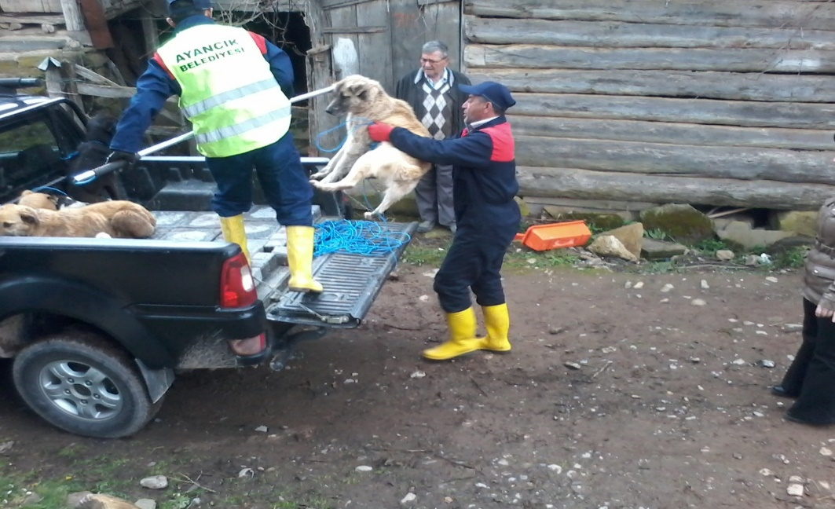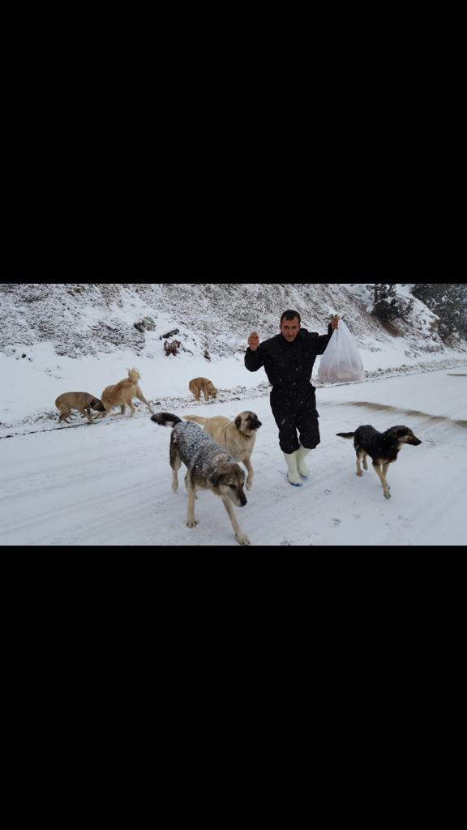
Ayrıca köylerimizden gelen sahipsiz, hasta yada yaralı köpeklerin alınması yönündeki
talepler değerlendirilerek hayvanlar merkezimize alınmakta ve rehabilite edilmektedir.

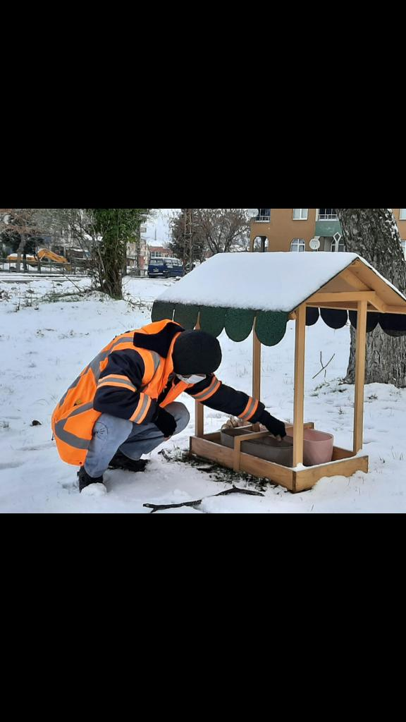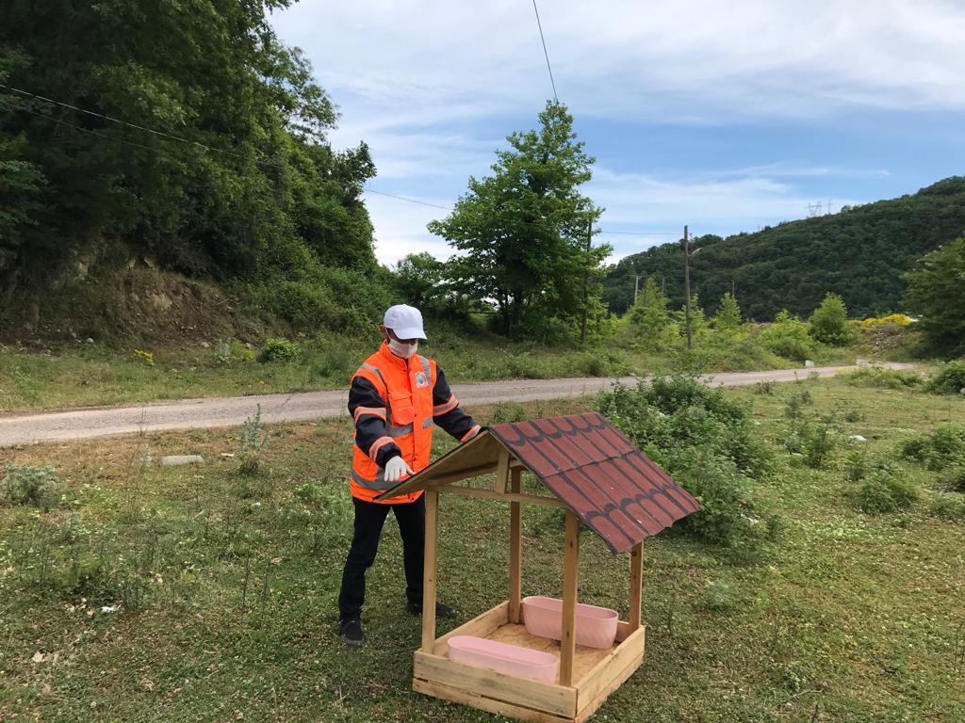

Soğuk kış şartlarında mücavir alan ve ormanlık alanlarda sahipsiz hayvanların aç kalmaması için birçok noktada yemleme odakları oluşturarak beslenmeleri sağlanmıştır.

Bölgemizdeki tüm sokak hayvanlarının kısırlaştırılmış, aşılanmış olarak sağlıklı bir şekilde yaşamaları hedeflenmişse de maalesef civar ilçelerden özellikle mücavir alan ve ormanlık arazilere bırakılan hayvanlara engel olunamamaktadır.

Merkezimizdeki sahipsiz hayvanlar için mezbaha tesisimizden çıkan yenilebilir atıklar ve kuru mama dışında ayrıca Hastane, Üniversite ve Öğrenci Yurtlarından da düzenli olarak artan yiyecekler toplanmakta ve hayvanların beslenmesinde kullanılmaktadır. Fakat Pandemi dolayısıyla 2021 yılı içinde de sadece kuru mama ve mezbaha atıklarıyla besleme sağlanmıştır.
3-Sunulan hizmetler:
Sokak hayvanlarını rehabilite ederek sayılarının azaltılması
Sokaktaki sahipsiz hayvanların, öncelikle hasta, gebe, yaşlı, yavru ve bakıma muhtaç olanlarını insancıl yöntemlerle toplamak
Toplanan hayvanların Rehabilitasyon Merkezine getirilmesi ve gözlem altına alınmasını sağlamak
Tedavi, bakım ve beslenmelerini sağlamak
Kısırlaştırma operasyonu ve kuduz aşısı uygulamak
Rehabilite edilenleri sahiplendirmek ya da alındığı ortama geri bırakmak
Sokak hayvanlarından kaynaklanan zoonoz hastalıkların önlenmesini sağlamak
Sahipsiz hayvanlardan kaynaklanan şikayetlerin takibini yapmak-sonuçlandırmak
Isırık vakalarının takibini yapmak ve hayvanı müşahede altına almak
Belediye sınırları içinde 2021 yılı itibarı ile:
Yakalanan köpek adedi:……………………………….... 156
Sahipleri tarafından bırakılan köpek adedi:……………... 55
Kısırlaştırma operasyonu yapılan köpek adedi :………… 52
Sahiplendirilen köpek adedi:……………………………. 79
Doğal ortama bırakılan köpek adedi…………………… 42
Tedavisi mümkün olmayıp ötenazi edilen köpek sayısı:… 23
Aşılanan Hayvan Sayısı(kuduz)…………………………. 95
Aşılanan Hayvan Sayısı(karma)………………………….. 15

4-SALGIN HAYVAN HASTALIKLARI VE ZOONOZLARLA MÜCADELE
2021 yılı içerisinde bulaşıcı hastalıklarla mücadele görevine ilişkin ,başta kuduz olmak üzere şap hastalığı, uyuz hastalığı, tüberküloz gibi zoonoz hastalıklarla mücadelede İlçe Gıda Tarım ve Hayvancılık Müdürlüğü ile ortaklaşa çalışmalar sürdürülmüştür.

Kuduz şüpheli ısırık vakalarında, ısırılan kişi aşıya sevk edilmekte, takibi yapılmakta ve söz konusu hayvan 10 gün süreyle gözetim altında tutulmaktadır.

5-ÇEVRE - TOPLUM SAĞLIĞI VE İLAÇLAMA HİZMETLERİ
Sinek, sivrisinek, haşere ve kemiricilerle mücadele kapsamında ürüme odakları yıl boyu uygun larva ilaçları ile ilaçlanmakta, yaz aylarında uçkun formdaki sivrisinek-karasineklere karşı ULV cihazı ile program dahilinde bütün ilçe ilaçlanmaktadır.

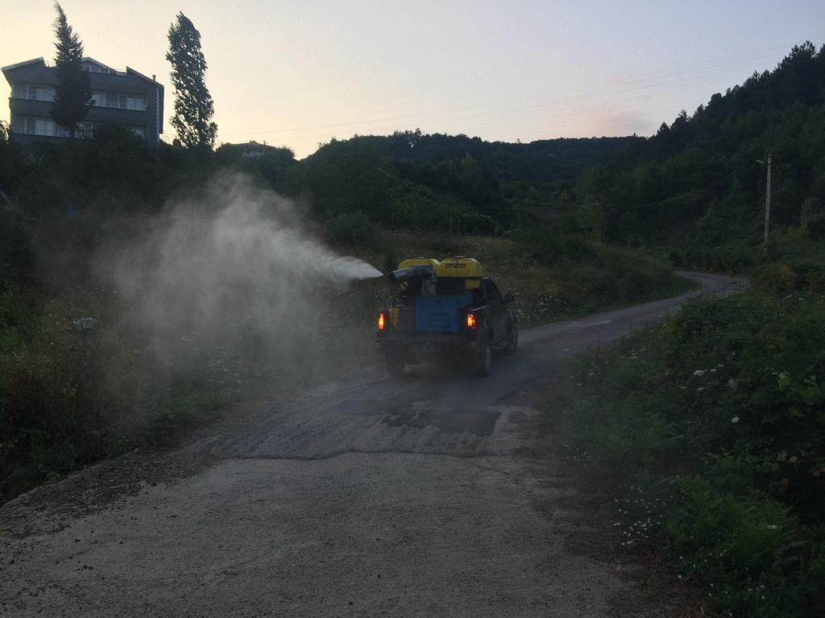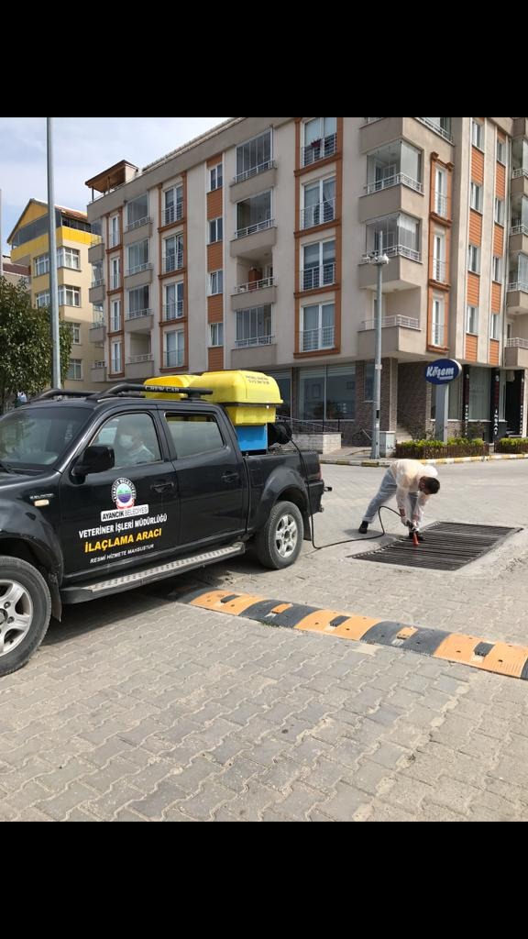

Vatandaşların talebi doğrultusunda mesken, depo bodrum ilaçlamaları yapılmaktadır.
2021 yılında toplamda 142 adet mesken, depo ve bahçe akülü ve manüel pülverizatörler ile uygun ilaçlar kullanılarak uçan ve yürüyen haşerelere karşı ilaçlanmıştır.

Bu hizmetlerde kullanılan cihaz, ekipman ve ilaçların seçiminde uygulayan personel ve vatandaş üzerindeki zararlı etkileri üzerinde titizlikle durulmakta, personel periyodik olarak sağlık kontrolünden geçirilmektedir.

6- KURBAN HİZMETLERİ
Kurban bayramı arifesinde ilçemize getirilen kurbanlıklar belediyemiz tarafından uygun görülen satış yerinde sağlık kontrolünden geçirilmiş, veteriner sağlık raporları yönünden de kontrol edilmiştir..
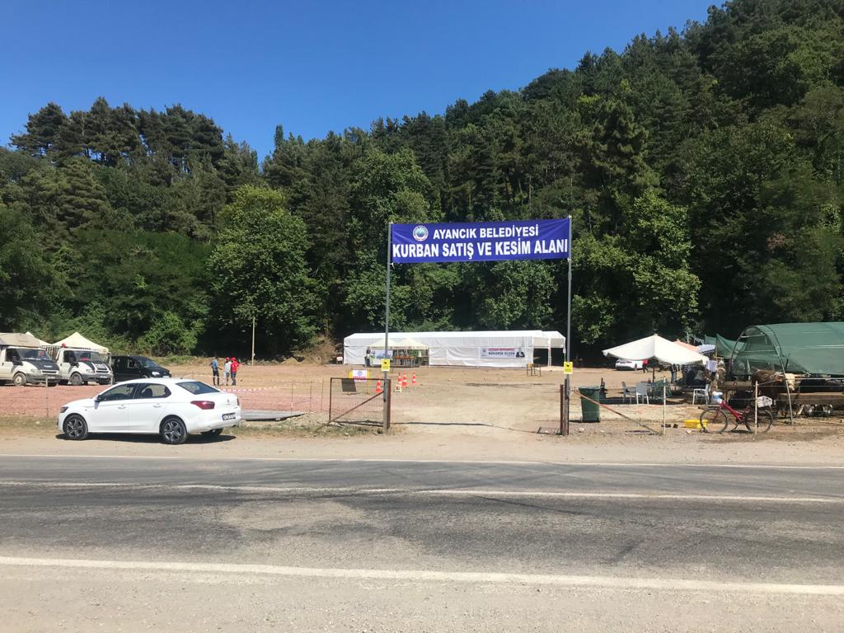

Belediyemiz tarafından bir adet kurban satış yeri ve bir adet kurban kesim yeri yapılmış olup mezbaha ve belirlenen bu yerler dışında(uygun olmak şartı ile kendisinin yada komşusunun bahçesi yada mülkünde kurban kesmek isteyenler hariç) kurban kesimine müsaade edilmemiştir.
2021 yılı içinde belirlenen kesim yerlerinde toplam 215 adet kurbanlık hayvan kesilmiştir.

7- DENETİM HİZMETLERİ
İşyerleri, teknik ve hijyenik şartları ve satışa sunduğu gıda maddelerinin gerekli sağlık şartlarını taşıyıp taşımadığı yönünden Veteriner Hekim, Zabıta Amirliği personeli tarafından rutin olarak denetlenmekte olup,
2020 yılı içinde fırın, lokanta, kasap, balıkhane, bakkal-büfe- market, pastane ve bay – bayan kuaför gibi işyerleri Pandemi dolayısı ile faaliyet gösterebildikleri zamanlarda Pandemi kurallarına uygunluk kriterleri bakımından denetlenmiştir.
Hafta pazarları da hayvansal orjinli gıda maddeleri ve canlı tavuk ve yumurta satışı yönünden rutin olarak denetlenmiştir.

8-BÜYÜKBAŞ VE KÜÇÜKBAŞ HAYVAN KONTROLÜ VE KAÇAK KESİMLER

Veteriner İşleri Müdürlüğü ve İlçe Tarım ve Orman Müdürlüğü ekipleri tarafından yapılan çalışmalar sonucunda ahır sahipleri her yıl olduğu gibi tek tek gezilerek kayıt altına alınmakta ve güncellemeleri yapılmakta ve uymaları gereken kurallar yönünden bilgilendirilmektedir. Kurallara uymayan, hayvanlarını başıboş bırakan ve çevre ve görüntü kirliliğine sebebiyet veren hayvan sahiplerine ihtarname ve gerekli görüldüğünde de cezai müeyyide uygulanmaktadır.
Cevizli Mahallesi ve Çayiçi Mahallesinde toplam 9 adet ahır bulunmakta olup, 15 adet büyükbaş ,10 adet küçükbaş hayvan tespiti yapılmıştır.
2021 yılı içinde kaçak kesim ihbarı alınmamıştır.

AYANCIK BELEDİYESİ
VETERİNER İŞLERİ MÜDÜRLÜĞÜ
SEL AFET RAPORU

11.08.2021-25.11.2021

11.08.2021 tarihinde ilçemizde meydana gelen sel afeti sonrası Ayancık Belediyesi Veteriner İşleri Müdürlüğüne ait Sel Afet Raporudur.

Müdürlüğümüz bünyesinde ;

Veteriner İşleri Müdürü : 1
Büro elemanı : 1 (Kadrolu işçi)
Şoför :1 (Kadrolu işçi)
Dezenfeksiyon ve Çevre ilaçlama ekibi personelİ : 8 (Şirket elemanı)
Sokak Hayvanları Rehabilitasyon Merkezi personeli : 2 (Şirket elemanı)
Mezbaha personeli : 2 (Şirket elemanı)
olmak üzere toplam 15 personel ile hizmet verilmektedir.

Birimimize ait TATA marka 2 adet açık ve kapalı kasa pick-up hizmet aracımız bulunmaktadır

SEL AFET RAPORU

11.08.2021 tarihinde ilçemizde meydana gelen sel afeti sonrası tüm birimlerimiz ve kurumlar arası ivedilikle toplantı yapılmış ve 12.08.2021 tarihinde çalışma programı hazırlanmıştır.
Stoklarımızda bulunan 80 lt yüzey dezenfektanı ve kişisel koruyucu ekipman (tek kullanımlık tulum, gözlük, maske, eldiven) a ilave olarak 120 lt yüzey dezenfektanı, 200 lt insektisit, 100 lt larvasit ve kişisel koruyucu ekipman da alınmış ve 10 adet akülü Pulverizatör, 10 adet manuel Pulverizatör ve 1 adet araç üstü ULV (MİST BLOWER) makinesi ie birlikte sel felaketi yaşanan ilçemizde oluşabilecek salgın hastalıkların önüne geçmek amacıyla 9 kişilik ekibimizle 7/24 esaslı hijyen ve çevre ilaçlama (larvasit-insektisit mücadelesi) çalışmaları başlatılmıştır.
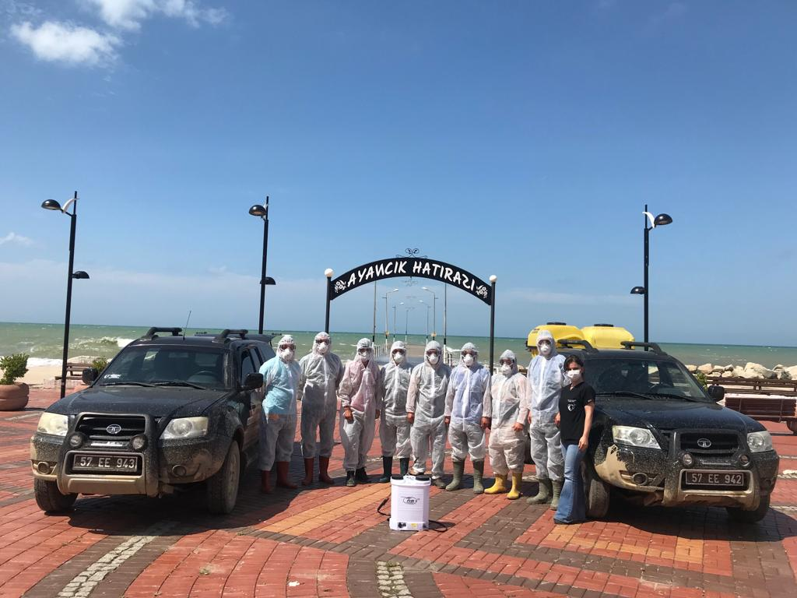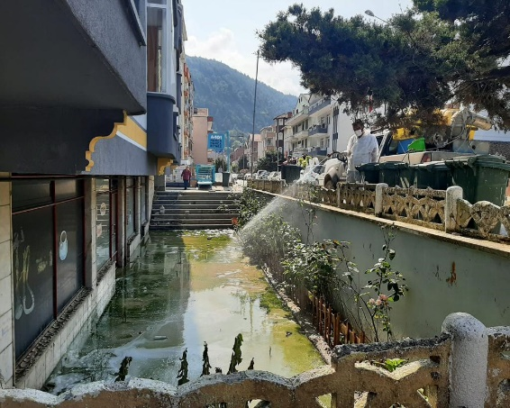
Ekiplerimiz tarafından tespit edilen ve vatandandaşlarımız tarafından bildirilen ihbarlar doğrultusunda öncelikle Sel suları ile dolan tüm binaların bodrum katları, girişleri ve bahçelerinde ivedilikle larvasit mücadelesine başlanmış ve akabinde pandemi başlangıcından bu güne kadar aralıksız devam eden dezenfeksiyon çalışmalarımız hız kazanarak ilçe genelindeki tüm binalar dezenfekte edilmiş ve edilmektedir.

Sel afetinden öncelikle yoğun olarak etkilen Ayancık Devlet Hastanesi ve Eğitim kurumları başta olmak üzere tüm resmi kurum ve kuruluşlarımızda da düzenli olarak ve talepleri doğrultusunda larvasit, uçkun ve dezenfeksiyon çalışmaları yapılmıştır.
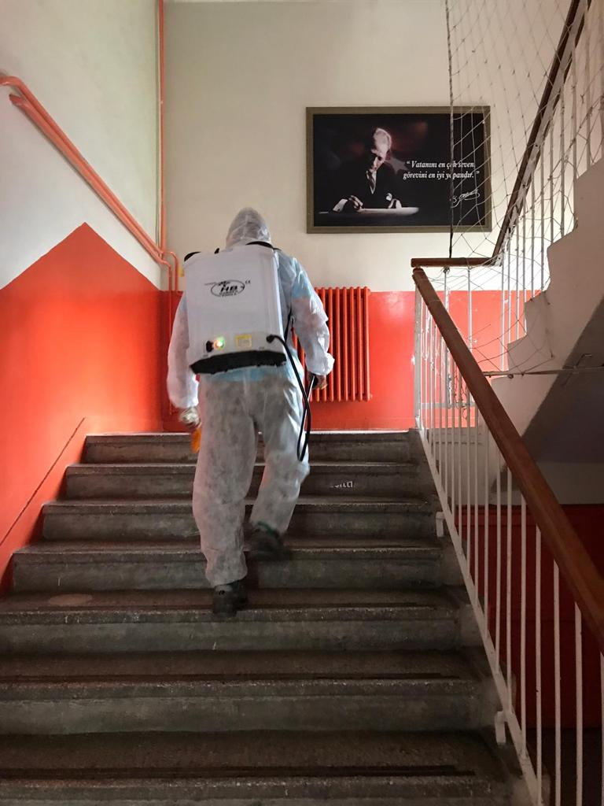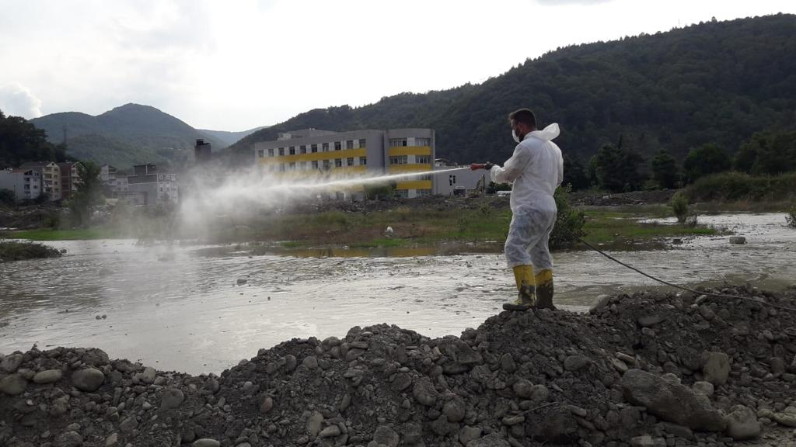
Ilçemiz genelinde ve mücavir alanlarda oluşan yoğun durgun su birikintilerinde düzenli olarak larvasit uygulaması yapılmış aynı zamanda açık alan uçkun mücadelesi aralıksız devam etmiştir.
Sel afetinden yoğun olarak etkilenen ilçemize bağlı Yenikonak ve Babaçay köylerimizde de larvasit ve uçkun mücadelesi çalışmaları aralıksız devam etmiştir.
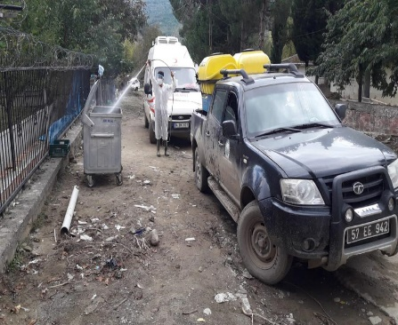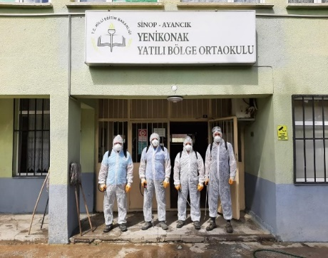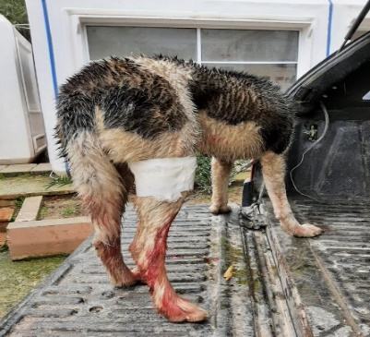
İlçemiz genelinde ve ayrıca Yenikonak ve Babaçay köylerinde sel afetinden doğrudan yada dolaylı olarak etkilenen, hastalanan veya yaralanan sahipsiz hayvanlarımız ekiplerimizin 7-24 esaslı çalışmaları ve gelen ihbarlar doğrultusunda Sokak Hayvanları Rehabilitasyon Merkezimize alınarak tedavileri yapılmış ve koruma altına alınmıştır.
11.08.2021 tarihinden bügüne merkezimize alınan sel mağduru sokak hayvanı sayısı 42 köpek, 24 kedi, 11 kanatlı hayvan olmak üzere toplamda 77 hayvanımıza tıbbi müdahale ve rehabilitasyon işlemleri yapılmıştır.

Sokaklarda beslenme ve barınma zorluğu yaşayan sokak hayvanları için ilçemizin muhtelif yerlerine ve özellikle mücavir alanlara yerleştirdiğimiz 7 ayrı bölgede bulunan sokak hayvanları besleme ünitelerimizin selden zarar görmesi sonucu ivedilikle yeni besleme odakları oluşturulmuş ve düzenli olarak takibi yapılmıştır.11.08.2021 tarihinden bugüne kadar toplam 1200 kg kuru mama sokaktaki sahipsiz hayvanların beslenmesinde kullanılmıştır.

Yenikonak ve Babaçay köyleri ve mücavir alanlarımızda da besleme noktaları oluşturulmuş ve düzenli olarak sahipsiz hayvanlarımıza ve mağdur olan hayvan sahiplerine talepleri doğrultusunda mama desteği sağlanmıştır.
Gönüllü kurum ve kuruluşlar tarafından gönderilen 900 kg kuru mama ekiplerimiz tarafından koordine edilerek ihtiyaç sahibi hayvan sahiplerine ve hayvanseverlere ulaştırılmıştır.
10.08.2021 tarihinde yapımına başlamış olduğumuz Akçakese köyü üzerinde bulunan 6 dönümlük Sokak Hayvanları Rehabilitasyon Merkezi projemizin arazisi sel afetinden büyük zarar görmüş ve iptal edilmiştir. Yeni bir arazi bulunması halinde Sokak Hayvanları Rehabilitasyon Merkezi projemiz ivedilikle hayata geçirilecektir.
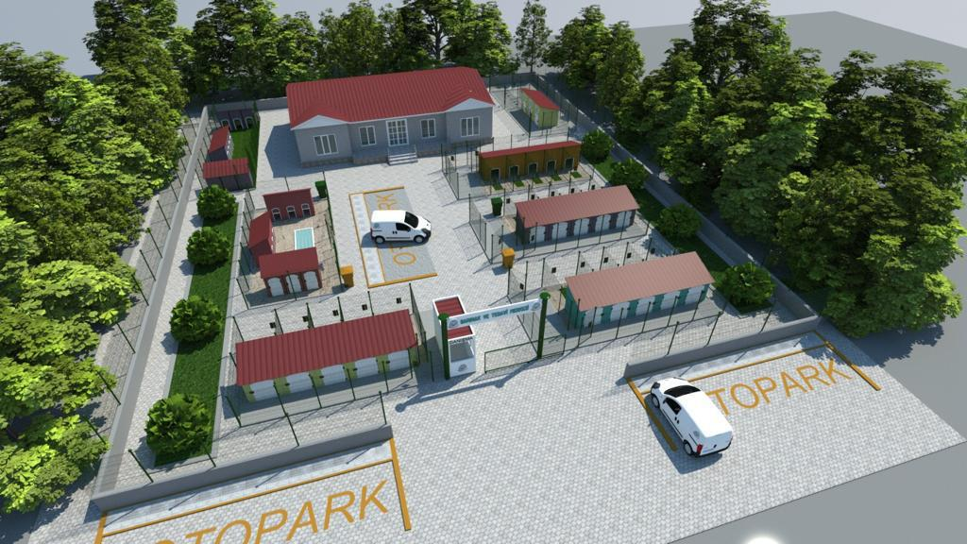

Ayrıca Merkezimiz 1 Veteriner Hekim ve 2 personel ile 7 gün esaslı olarak çalışmakta, hayvanların düzenli olarak bakım besleme ve tedavileri yapılmakta, gelen ihbarlar ivedilikle değerlendirilmekte ve dezenfeksiyon çalışmaları aralıksız olarak devam etmektedir.
I-AMAÇ VE HEDEFLER

Mezbaha Tesisimizde hizmet üretimimizdeki rakamları ve kalitemizi yükseltmek
Denetimlerdeki hızımızı artırarak 2021 yılı esnaf denetim sayısını 2022 yılında artırmak,
2021 yılında rehabilite edilip doğal ortamına bırakılan ya da sahiplendirilen sokak hayvanlarının sayısını artırmak,
Başıboş köpeklerin ıslahında sonuç almamızı geciktiren çevre ilçe ve köylerden araçlarla köpek bırakılması problemine merkez ilçe belediyeleri ve köy muhtarları ile olan çalışmaları daha etkin hale getirmek
Sokak Hayvanları Rehabilitasyon Merkezimizin mevcut kapasiteyi karşılayamamasından ötürü projesi onaylanan fakat afet dolayısı ile yapımına başlanamayan SOKAK HAYVANLARI REHABİLİTASYON MERKEZİ nin 2022 yılı içerisinde ivedilikle hayata geçirilmesini sağlamak

2021 yılı içinde Sokak Hayvanları için otomatik su-mama kabı, bayat ekmek toplama kutuları, kedi evleri projelerini hayata geçirmek
Sahipli hayvanların özellikle İlçe Tarım ve Orman Müdürlüğü ve belediyemiz tarafından kayıt altına alınmasının devamının sağlanması ve kanunun ön gördüğü üzere sahipli köpeklerin kontrol altında tutulması konusunda yaptırım gücünün artırılmasını sağlamak

Köylerde kaçak et denetimlerinde denetlenen sahanın genişletilmesi ve özellikle İlçe Tarım Müdürlüğü ile koordineli şekilde çalışarak köylerdeki zati ihtiyaç dışındaki kesimlerin engellenmesi sağlamak,

II-FAALİYETLERE İLİŞKİN BİLGİ VE DEGERLENDİRİLMELER

Performans Bilgileri
2021 Yılı
Kesim ücreti-Muayene Denetim harcı-Taşıma Geliri-Mera Fonu( KDV dahil)..
Büyükbaş Hayvan Kesim Ücreti: 129.50 TL
Kesimi yapılan Büyükbaş Hayvan adeti ………………. = 720
2021 yılı Toplam Gelir……………………………… = 93.240.00 TL

III-KURUMSAL KABİLİYET VE KAPASİTENİN DEGERLENDİRİLMESİ

A-Üstünlükler
Mezbaha tesisimiz ilçemizin uzun yıllar en sağlıklı şartlarda kırmızı et ihtiyacını karşılamış olup, modernizasyon çalışmalarının tamamlanmasıyla da halkımız tarafından da iyi hizmet sunumuz takdirle karşılanmaktadır.
Sahipsiz havyaların ilçemizde oluşturduğu önemli sorunları ve hayvanların yaşamsal haklarını korumak amacıyla Ayancık Belediyesi olarak Sokak Hayvanları Rehabilitasyon merkezi kurulmuştur.
Kurban hizmetlerinde yaptığımız çalışmalar sonucunda her geçen yıl daha da yüksek katılımla, belirlenen bölgede kesim sağlanarak, toplumumuza yakışmayan görüntülerden tamamen uzaklaşılmıştır..
Yapılan gıda kontrolü ve denetimlerle halkın daha sağlıklı şartlarda tüketim yapması sağlanmıştır.
Çevre ve halk sağlığı hizmetleri alanında (haşere mücadele , dezenfeksiyon v.s.) vatandaşlarımızdan gelen taleplerin değerlendirilmesi ve çevre ilaçlama çalışmalarımız etkin bir şekilde devam etmiştir.
B-Zayıflıklar
Yeterli personel desteğinin olması durumunda Müdürlüğümüz çok daha iyi sonuçlar verecektir.
C-Değerlendirilmeler
2021 yılı içerisinde söz konusu yasal düzenlemeler çerçevesinde hizmet noktalarında en iyi sonuçlar alınmaya çalışılmış olup, daha da verimli aşamaya getirilmesi belediyemizin maddi kaynakları ile orantılı olmaktadır.

IV-ÖNERİ VE TEDBİRLER
Sokak Hayvanları Rehabilitasyon Merkezimiz mevcut kapasiteyi karşılayamadığından ve teknik şartlarının yetersizliğinden ötürü ; Yeni , modern, yasalara uygun olarak Sokak Hayvanları Rehabilitasyon Merkezi çalışmalarımız son aşamaya gelmiş olup arazinin afetten zarar görmesi nedeniyle yeni bir arazi bulunduğu taktirde ivedilikle merkezin yapımı başlatılarak daha kaliteli ve yakışır hizmet anlayışı sunmak,
Mezbaha Tesisimizdeki bazı teknik aksaklıkların giderilmesi, ahır ve çevre düzenlemesinin de yapılması ile birlikte daha hijyenik ve kaliteli hizmet sunmak.
Periyodik olarak yapılan başıboş hayvanların yakalanmasında ve ilaçlama hizmetlerinde görevli olan personel ve araç sayısını artırarak daha da1 verimli ve başarılı sonuçlar elde edilmesini sağlamak, Mezbaha Tesisimizde kesim sayısının artırılması yönünde çalışmalar yapmak.

IV-KURUMSAL KABİLİYET VE KAPASİTENİN DEĞERLENDİRİLMESİ:

- Üstünlükler
- Yeşil ve Mavinin buluştuğu ender yerlerden biri olması, Doğal güzellikleri ve sahil kenti olması sebebiyle Turizm açısından gelişime açık olması
- Araç ve makine parkının büyük oranda ihtiyaca cevap verecek durumda olması
- İlçe halkımızın taleplerine hızlı cevap verebilme yeteneğinin gelişmiş olması
- Belediye imkânları çerçevesinde küçük ölçekli yatırımcının önünü açacak çalışmaların titizlikle yapılması
- İlçe genelinde imar düzenlemeleri ile ilgili titiz davranılası ve özellikle kaçak yapılaşmaya mahal verilmemesi
- Ruhsatsız işyerleri ile etkin mücadele ve başarı sağlanması
- Çevre ve halk sağlığını ilgilendiren hizmetleri öncelikli olarak görerek, kaynak suyunun musluklardan temiz olarak akıtılması, asbest boruların büyük oranda değiştirilmesi, katı atık aktarma istasyonumuzla atıkların ilçe dışına taşınması.
- Okullarımızın fiziki yapısı ve öğrencilerimizin eğitimine katkı sağlayacak desteklerin yapılması
- Belediye gelirlerinin takip ve tahsilatında büyük oranda başarı sağlanması.

- Zayıflıklar
- İlçemizin konumu itibariyle ulaşım sorunlarının yaşanması
- Konumu itibariyle belediyemize ya da hazineye ait arsaların azlığı
- Hem ulaşım sorunları hem de arsa sorunları sebebiyle yatırımcıların ilçemizi tercih etmemesi ve ekonomik anlamda gelişim sağlamakta zorlanması
- Belediyemiz öz kaynaklarının yetersiz olması
- Belediyelere aktarılan ödeneklerin yetersizliği ve borçlardan dolayı yapılan kesintilerin ekonomik olarak zorlaması
- İkamet eden nüfusa göre ödenek aktarılmasına rağmen hizmetlerin yaz nüfusuna göre yapılma zorunluluğu
- Memur ihtiyacı ve yeni memur istihdamının yapılamaması
- Donanımlı ve üretken personel sayısının azlığı
- Belediye giderlerinin disiplin altına alınması,
- Hizmet içi eğitimin yetersiz olması
- Personel performans ölçüm sisteminin olmaması
- İlçemizin tanıtımına katkı sağlayacak marka değeri olabilecek değerlerin ortaya çıkarılamamış olması
- Özellikle yaz aylarında otopark sorunlarının yaşanması
C- Değerlendirmeler
2021 mali yılı içerisinde yerel ekonomik imkânların yetersizliğine rağmen istihdamı destekleme üzerine tekstil binası inşasını tamamladık. Beton yol ihalesi gerçekleştirdik. Başta cevizli mahallesi olmak üzere beton yollar yaptık.
En büyük gelir kalemlerinden biri olan İller Bankası ödeneklerinin ilçe de ikamet eden kişi sayısı üzerinden belirlenmesi ancak Belediyemizin hizmetlerini gurbetçilerimizin gelişi ile yaz aylarında nüfusun 3’e katlanmasına göre planlama zorunluluğu ekonomik olarak bizleri yoran en büyük faktörlerden biridir.
İlçemizin potansiyelini ve halkımızın beklentilerini biliyor ve bu doğrultuda çalışmalarımıza devam ediyoruz. Güzel ilçemiz bulunduğu konum olarak çoğu ilçeye göre bazı dezavantajlar yaşamakta. Özellikle yol problemi ulaşım noktasında ilçemizin daha hızlı gelişmesini ve kalkınmasını engelleyen en büyük faktörlerin başında gelmekte.
İki dağın arasına sıkışmış güzel ilçemizin yeni gelişim alanlarına ihtiyaç duyulmakta ve bu konuda çalışmalarımız devam etmektedir. Birimlerimizin faaliyetlerinde de bahsedildiği gibi ilçemizin belediyecilik anlamında en önemli ve büyük sorunlarını Belediye Meclisimiz ve çalışma arkadaşlarımızın destekleri ile büyük oranda aştık ve aynı kararlılık ve azimle çalışmaya devam ediyoruz.

V- ÖNERİ VE TEDBİRLER ;

İstihdam, meslek edinme ve tarımsal kalkınma alanında diğer kurumlarla işbirliği içinde çalışmalar başlatmak,
Yeni sanayi alanlarının oluşturulması ve yatırımcıyı teşvik edecek çalışmaların yapılması,
Turizmin geliştirilmesi için projeler üretilmesi,
Belediye gelirlerini düzenli olarak takip ve tahsil etmek,
Belediye giderlerini belli bir disiplin içerisine alarak gereksiz harcamaların ve israfın önüne geçmek,
Gelir getirici yeni kaynakların oluşturulma zorunluluğu,
İller bankası ödeneklerinin arttırılması zorunluluğu,
Devlete olan borçların yapılandırılma zorunluluğu,
İlçemizin konumu itibariyle ulaşım sorunlarının yaşanması, ilçedeki istihdam ve ekonomiyi büyük ölçüde etkilediği için bu sorunun çözülmesi gerekmektedir.

İşbu AYANCIK BELEDİYE BAŞKANLIĞI 2017 YILI FAALİYET RAPORU Belediye Meclisinin ve Kamuoyunun bilgi ve takdirlerine Saygılarımla duyurulur.25.03.2022

Ek-3: Harcama Yetkilisinin İç Kontrol Güvence Beyanı

İÇ KONTROL GÜVENCE BEYANI

Harcama yetkilisi olarak yetkim dâhilinde;

Bu raporda yer alan bilgilerin güvenilir, tam ve doğru olduğunu beyan ederim.

Bu raporda açıklanan faaliyetler için idare bütçesinden harcama birimimize tahsis edilmiş kaynakların etkili, ekonomik ve verimli bir şekilde kullanıldığını, görev ve yetki alanım çerçevesinde iç kontrol sisteminin idari ve mali kararlar ile bunlara ilişkin işlemlerin yasallık ve düzenliliği hususunda yeterli güvenceyi sağladığını ve harcama birimimizde süreç kontrolünün etkin olarak uygulandığını bildiririm.

Bu güvence, harcama yetkilisi olarak sahip olduğum bilgi ve değerlendirmeler, iç kontroller, iç denetçi raporları ile Sayıştay raporları gibi bilgim dâhilindeki hususlara dayanmaktadır.

Burada raporlanmayan, idarenin menfaatlerine zarar veren herhangi bir husus hakkında bilgim olmadığını beyan ederim. 25/03/2022

Hayrettin KAYA
Belediye Başkanı

